**KARYA TULIS ILMIAH**

**GAMBARAN PENGETAHUAN SIKAP DAN TINDAKAN SISWI TERHADAP PENGGUNAAN OBAT PEREDA *DISMENORE* PRIMERDI SMA NEGERI 1 SILINDA KABUPATEN SERDANG BEDAGAI**



**VERONICA BARUS NIM: P07539020076**

**POLITEKNIK KESEHATAN KEMENKES MEDAN JURUSAN FARMASI**

**2023**

**KARYA TULIS ILMIAH**

**GAMBARAN PENGETAHUAN SIKAP DAN TINDAKAN SISWI TERHADAP PENGGUNAAN OBAT PEREDA *DISMENORE* PRIMERDI SMA NEGERI 1 SILINDA KABUPATEN SERDANG BEDAGAI**

Sebagai syarat menyelesaikan Pendidikan program studi Diploma III Farmasi



**VERONICA BARUS NIM: P07539020076**

**POLITEKNIK KESEHATAN KEMENKES MEDAN JURUSAN FARMASI**

**2023**

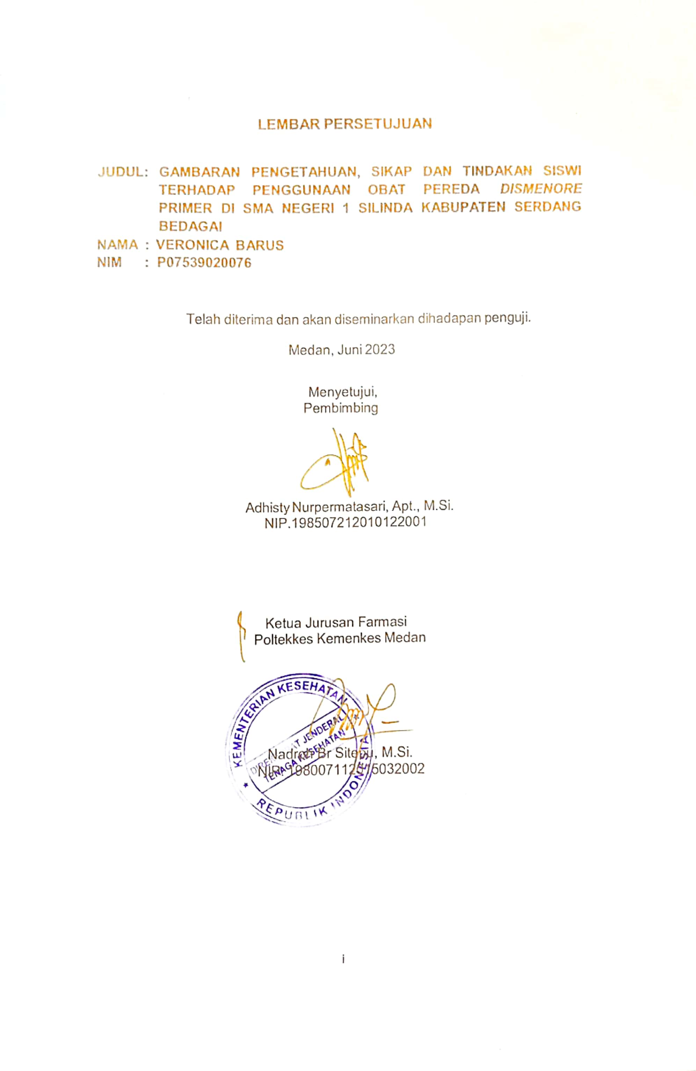

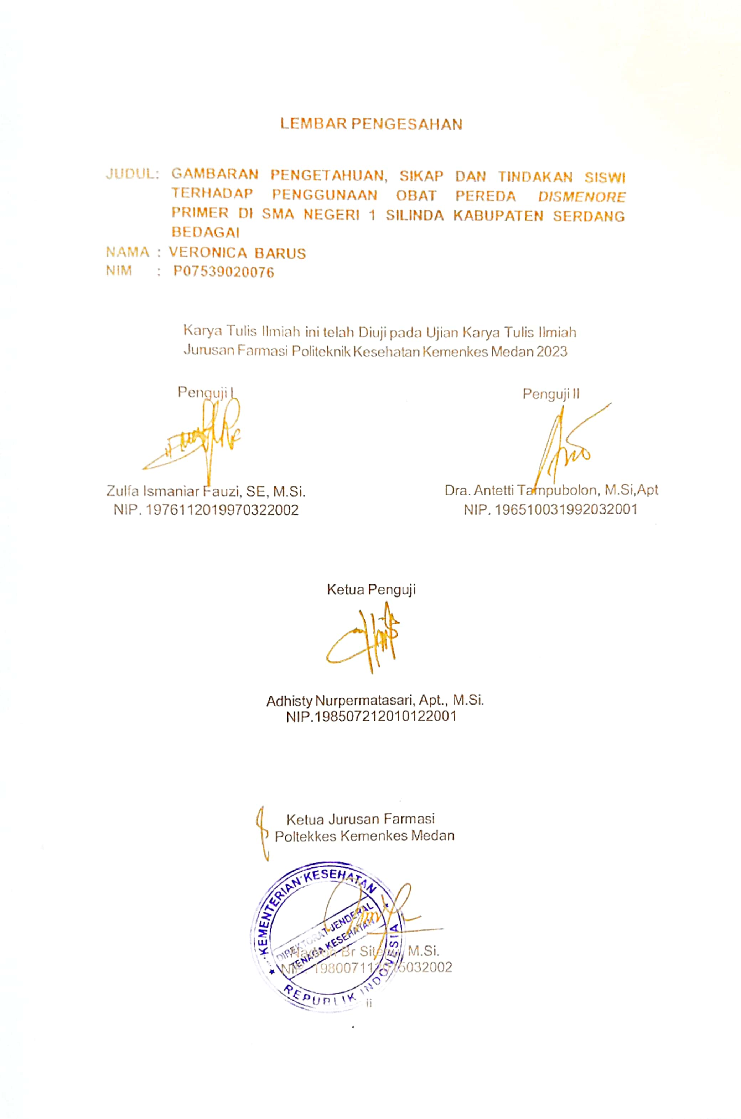

# SURAT PERNYATAAN

GAMBARAN PENGETAHUAN, SIKAP DAN TINDAKAN SISWI TERHADAP PENGGUNAAN OBAT PEREDA *DISMENORE* PRIMER DI SMA NEGERI 1 SILINDA KABUPATEN SERDANG BEDAGAI

Dengan ini saya menyatakan bahwa Karya Tulis Ilmiah ini belum pernah diajukan pada Perguruan Tinggi dan sepanjang pengetahuan saya juga tidak terdapat karya atau pendapat yang pernah ditulis atau diterbitkan oleh orang lain, kecuali yang secara tertulis diacu dalam naskah ini.

Medan, Juni 2023

VERONICA BARUS NIM. P07539020076

POLITEKNIK KESEHATAN KEMENKES MEDAN JURUSAN FARMASI

KTI, Juni 2023 VERONICA BARUS

**GAMBARAN PENGETAHUAN, SIKAP DAN TINDAKAN SISWI TERHADAP PENGGUNAAN OBAT PEREDA DISMENORE PRIMER DI SMA NEGERI 1 SILINDA KABUPATEN SERDANG BEDAGAI**

**Xiii + 62 halaman + 4 tabel + 2 gambar + 10 lampiran**

**ABSTRAK**

*Dismenore* merupakan nyeri yang dirasakan pada perut bagian bawah sebelum atau selama menstruasi berlangsung akibat ketidakseimbangan hormon progesteron. Data World Health Organization (WHO) tahun 2020, kejadian *dismenore* adalah 1.769.425 (90%) wanita yang menderita *dismenore*, dengan 10-16% menderita *dismenore* berat. Tujuan dalam penelitian ini adalah mengetahui gambaran pengetahuan, sikap dan tindakan remaja putri terhadap penggunaan obat pereda *dismenore* primer di SMA Negeri 1 Silinda.

Metode penelitian ini bersifat survey deskriptif. Pengambilan sampel menggunakan teknik purposive sampling, dengan jumlah populasi dan sampel sebanyak 57 siswi. Pengumpulan data dalam penelitian ini adalah melalui *google form* yang diberikan kepada responden dari *group whatsapp*.

Hasil penelitian menunjukkan bahwa pengetahuan responden dalam kategori baik sebesar 68,4%, pada kategori cukup baik sebesar 29,8%, kategori tidak baik 1,7%, sikap responden dalam kategori baik sebesar 71,9%, pada kategori cukup baik sebesar 26,3%, kategori kurang baik sebesar 1,7%, sedangkan tindakan responden dalam kategori baik sebesar 14%, pada kategori cukup baik sebesar 70,1%, kategori kurang baik sebesar 1,7%.

Kesimpulan dari penelitian ini adalah responden memiliki gambaran pengetahuan termasuk dalam kategori baik sebesar 80,35%, sikap termasuk dalam kategori baik sebesar 77,4% dan tindakan termasuk dalam kategori cukup baik sebesar 64,2% mengenai penggunaan obat pereda *dismenore* primer.

Kata Kunci : Pengetahuan, Sikap, Tindakan, *Dismenore* Primer DaftarBacaan : 23 (2014-2022)

MEDAN HEALTH POLYTECHNIC OF MINISTRY OF HEALTH

PHARMACY DEPARTMENT

SCIENTIFIC WRITING, June 2023

VERONICA BARUS

**DESCRIPTION OF STUDENTS’S KNOWLEDGE, ATTITUDES AND ACTIONS ON THE USE OF PRIMARY DISMENORERAGE RELIEF DRUG IN SMA NEGERI 1 SILINDA, SERDANG BEDAGAI DISTRICT**

**XIII + 62 pages + 4 tables + 2 pictures + 10 attachments**

**ABSTRACT**

Dysmenorrhea is pain that is felt in the lower abdomen before or during menstruation due to an imbalance in the hormone progesterone. Data from the World Health Organization (WHO) for 2020, the incidence of dysmenorrhea is 1,769,425 (90%) of women who suffer from dysmenorrhea, with 10-16% suffering from severe dysmenorrhea. The purpose of this study was to describe the knowledge, attitudes and actions of young women regarding the use of primary dysmenorrhea medication at SMA Negeri 1 Silinda.

This research method was a descriptive survey. Sampling used a purposive sampling technique, with a total population and sample of 57 female students. Data collection in this study was through the Google form which was given to respondents from the WhatsApp group.

The results showed that the knowledge of respondents in good category of 68.4%, the category was quite good of 29.8%, the category was not good of 1.7%, the attitude of respondents was in good category of 71.9%, the category was quite good of 26.3%, the unfavorable category was 1.7%, while the respondents' actions were in the good category by 14%, in the fairly good category by 70.1%, the unfavorable category by 1.7%.

The conclusion of this study showed that respondents have a good description of knowledge in good category at 80.35%, attitude was included in good category at 77.4% and action was included in good category at 64.2% regarding the use of primary dysmenorrhea relievers.

Keyword : Knowledge, Attitude, Action, Primary Dysmenorrhea

References : 23 (2014-2023)



# KATA PENGANTAR

Puji syukur Penulis panjatkan kehadirat Tuhan Yang Maha Esa yang telah melimpahkan berkat-Nya sehingga Penulis dapat menyelesaikan penelitian dan penyusunan Karya Tulis Ilmiah dengan baik. Adapun judul Karya Tulis Ilmiah ini adalah “Gambaran Pengetahuan, Sikap dan Tindakan Siswi Terhadap Penggunaan Obat Pereda *Dimenore* Primer di SMA Negeri 1 Silinda Kabupaten Serdang Bedagai”**.** Karya Tulis Ilmiah ini disusun sebagai salah satu persyaratan dalam menyelesaikan program pendidikan Diploma III Jurusan Farmasi Politeknik Kesehatan Kemenkes Medan.

Dalam menyelesaikan Karya Tulis Ilmiah ini tidak terlepas dari dukungan, dorongan, bimbingan, saran, doa serta bantuan dari berbagai pihak. Oleh karena itu pada kesempatan ini Penulis mengucapkan rasa hormat dan terimakasih kepada:

1. Ibu R. R Sri Winarti Rinawati, SKM., M.Kep, selaku Direktur Poltekkes Kemenkes Medan.
2. Ibu Nadroh Br Sitepu, M.Si. selaku Ketua Jurusan Farmasi Poltekkes Kemenkes Medan.
3. Ibu Antalilis Siregar, M.Pd selaku Kepala Sekolah di SMA Negeri 1 Silinda dan wakil kepala sekolah, seluruh guru, staf tata usaha dan para siswi SMA Negeri 1 Silinda yang telah membantu dan memberikan waktu serta tempat untuk melakukan penelitian.
4. Ibu Rosnike Merly Panjaitan, ST.,M.Si. selaku Dosen Pembimbing Akademik yang membimbing Penulis selama menjadi mahasiswa di Jurusan Farmasi Poltekkes Kemenkes Medan.
5. Ibu Adhisty Nurpermatasari, Apt., M.Si. selaku Dosen Pembimbing Karya Tulis Ilmiah sekaligus sebagai ketua penguji Karya Tulis Ilmiah yang selalu memberi masukan kepada Penulis.
6. Ibu Zulfa Ismaniar Fauzi, SE., M.Si., selaku Dosen Penguji I dan Dra. Antetti Tampubolon, M.Si, Apt selaku Dosen penguji II Karya Tulis Ilmiah yang memberi masukan kepada Penulis.
7. Seluruh Dosen dan Pegawai di Jurusan Farmasi Poltekkes Medan yang telah membimbing Penulis selama menjadi mahasiswa di Jurusan Farmasi Poltekkes Kemenkes Medan.
8. Teristimewa kepada orangtua dan adik yang sangat Penulis sayangi dan

cintai, yang tidak pernah berhenti mendoakan, mendukung dan memberi semangat serta dukungan baik, moral, maupun material.

1. Kepada seluruh teman-teman seperjuangan mahasiswa-mahasiswi angkatan 2020 Jurusan Farmasi Poltekkes Kemenkes Medan.

Penulis menyadari bahwa dalam penulisan Karya Tulis Ilmiah ini masih jauh dari sempurna. Oleh karena itu, Penulis menerima segala saran dan kritik yang bersifat membangun dari pembaca demi penyempurnaan Karya Tulis Ilmiah ini.

Semoga Tuhan Yang Maha Esa senantiasa melimpahkan rahmat-Nya dan akhir kata Penulis berharap kiranya Karya Tulis Ilmiah ini dapat memberikan manfaat kepada para pembaca.

Medan, Juni 2023

VERONICA BARUS NIM. P07539020076

# DAFTAR ISI

Halaman LEMBAR PERSETUJUAN i

LEMBAR PENGESAHAN ii

SURAT PERNYATAAN iii

ABSTRAK iv

ABSTRACT v

KATAPENGANTAR vi

DAFTAR ISI viii

DAFTAR TABEL xi

DAFTAR GAMBAR xii

DAFTAR LAMPIRAN xiii

BAB I PENDAHULUAN 1

* 1. Latar Belakang 1
  2. Rumusan Masalah 3
     1. Rumusan Umum 3
     2. Rumusan Khusus 3
  3. Tujuan Penelitian 4
     1. Tujuan Umum 4
     2. Tujuan Khusus 4
  4. Manfaat Penelitian 4

BAB II TINJAUAN PUSTAKA 5

* 1. Pengetahuan (Knowledge) 5
  2. Sikap (Attitude) 6
  3. Tindakan (Practice) 7
  4. Remaja 7
     1. Defenisi Remaja 7
     2. Klasifikasi Remaja 8
  5. Menstruasi 8
  6. Dismenore (Nyeri Menstruasi) 10
     1. Defenisi Dismenore 10
     2. Pembagian Dismenore 10
  7. Dismenore Primer 10
     1. Faktor Penyebab Dismenore Primer 10
     2. Penanganan Dismenorea Primer 11
  8. Obat Pereda Nyeri (Analgesik) 12
  9. Kerangka Konsep 15
  10. Definisi Operasional 15

BAB III METODE PENELITIAN 16

* 1. Jenis dan Desain Penelitian 16
     1. Jenis Penelitian 16
     2. Desain Penelitian 16
  2. Lokasi dan Waktu Penelitian 16
     1. Lokasi penelitian 16
     2. Waktu Penelitian 16
  3. Populasi dan Sampel Penelitian 16
     1. Populasi Penelitian 16
     2. Sampel Penelitian 16
  4. Jenis Data dan Cara Pengumpulan Data 17
     1. Jenis Data 17
     2. Cara Pengumpulan Data 18
  5. Pengolahan dan Analisis Data 18
     1. Pengolahan Data 18
     2. Analisis Data 18
  6. Metode Pengukuran Variabel 19
     1. Pengetahuan 19
     2. Sikap 19
     3. Tindakan 20

BAB IV HASIL DAN PEMBAHASAN 21

* 1. Hasil Penelitian 21
     1. Gambaran umum lokasi penelitian 21
     2. Karaktristik responden 21
     3. Pengetahuan responden 22
     4. Sikap responden 22
     5. Tindakan responden 23
  2. Pembahasan 24
     1. Karakteristik responden 24
     2. Tingkat Pengetahuan 24
     3. Tingkat Sikap 25
     4. Tingkat Tindakan 26

BAB V KESIMPULAN DAN SARAN 27

* 1. Kesimpulan ............27
  2. Saran ....27

DAFTAR PUSTAKA 28

Lampiran 30

# DAFTAR TABEL

**Halaman**

Tabel 4.1 Distribusi Frekuensi Karakteristik responden.....................................21

Tabel 4.2 Distribusi frekuensi pengetahuan responden terhadap penggunaan obat pereda dismenore primer 22

Tabel 4.3 Distribusi frekuensi sikap responden terhadap penggunaan obat pereda dismenore primer 22

Tabel 4.4 Distribusi frekuensi tindakan responden terhadap penggunaan obat pereda dismenore primer 23

# DAFTAR GAMBAR

**Halaman**

Gambar 2.1 Siklus Menstruas 9

Gambar 2.2 Kerangka Konsep 15

# DAFTAR LAMPIRAN

**Halaman**

Lampiran 1 Kuesioner 30

Lampiran 2 Surat izin penelitian di SMA Negeri 1 Silinda 34

Lampiran 3 Surat selesai penelitian di SMA Negeri 1 Silinda 35

Lampiran 4 Dokumentasi 36

Lampiran 5 Brosur ...........38

Lampiran 6 Master tabel pengetahuan responden ........................39

Lampiran 7 Master tabel sikap responden 41

Lampiran 8 Master tabel tindakan responden 43

Lampiran 9 Kartu Bimbingan KTI 45

Lampiran 10 Surat *Ethical Clearance* 46

# BAB I PENDAHULUAN

# Latar Belakang

Masa remaja merupakan masa perkembangan pada diri remaja yang sangat penting, diawali dengan matangnya organ-organ fisik (seksual) sehingga nantinya mampu bereproduksi. Pada masa remaja terdapat perubahan- perubahan yang terjadi seperti perubahan hormonal, fisik, psikologis maupun sosial, dimana kondisi tersebut dinamakan dengan masa pubertas. Menurut World Health Organization (WHO) pada tahun 2014, remaja merupakan penduduk dalam rentang usia 10 s.d. 19 tahun. Rentang waktu usia remaja dibedakan menjadi tiga, yaitu masa remaja awal, 12 s.d.15 tahun, masa remaja pertengahan, 15 s.d. 18 tahun, masa remaja akhir, 18 s.d. 21 tahun. Namun, Monks, Knoers, dan Haditono (2001) membedakan masa remaja menjadi empat bagian, yaitu masa praremaja 10 s.d. 12 tahun, masa remaja awal 12 s.d. 15 tahun, masa remaja pertengahan 15 s.d. 18 tahun, dan masa remaja akhir 18

s.d. 21 tahun (Salamah, 2019).

Menstruasi merupakan proses pubertas seorang perempuan yang menjadi pertanda perubahan fungsi tubuh untuk mampu bereproduksi, diawali dengan *menarche* atau haid pertama ketika berusia 10 s.d. 17 tahun. Menstruasi merupakan perdarahan uterus secara periodik, lamanya sekitar 14 hari setelah terjadinya ovulasi yang berlangsung setiap 28 hari,tetapi dapat juga berlangsung lebih sesuai dengan siklusnya (Prasasti, 2021).

*Dismenore* merupakan nyeri yang dirasakan pada perut bagian bawah sebelum atau selama menstruasi berlangsung. Dismenore merupakan gangguan pada fisik yangberupa sensasi nyeri, kram dan kontraksi pada uterus yang lebih daripada biasanya baik dalam intensitas, frekuensi dan durasinya dapat terjadi juga walaupun tanpa adanya masalah pada organ reproduksi (Prasasti, 2021). *Dismenore* terdiri dari *dismenore* primer dan sekunder, nyeri haid yangditemukan tanpa adanya kelainan pada alat kelamin disebut *dismenore primer. Dismenore primer* terjadi setelah *merache* dan merupakan suatu kondisi yangdikaitkan dengan siklus ovulasi sedangkan nyeri yang dirasakan pada saat menstruasi yangdisebabkan oleh kelainan pada organ reproduksi wanita disebut *dismenore* sekunder (Amin, 2020).

*Dismenore* terjadi akibat ketidakseimbangan hormon progesteron dalam darah, prostaglandin, dan faktor stress/psikologi. Dismenore dipengaruhi oleh faktor primer dan sekunder. Usia, riwayat keluarga, indeks masa tubuh, status sosial ekonomi, pendidikan, merokok, dan penggunaan alkohol dapat mempengaruhi keparahan *dismenore primer*. Hal ini menjadi masalah kesehatan paling umum pada wanita di usia reproduksi, dapat menurunkan kualitas hidup serta menghambat aktivitas sosial remaja putri, memaksa wanita untuk beristirahat yang berdampak pada kinerja dan berkurangnya aktifitas sehari-hari (Bajalan et al., 2019).

Berdasarkan data World Health Organization (WHO) tahun 2020, kejadian dismenore adalah 1.769.425 (90%) wanita yang menderita dismenore, dengan 10-16% menderita dismenore berat. Angka kejadian dismenore di dunia sangat tinggi. Besar rata-rata lebih dari 50% wanita menderita karenanya (Yuliani, 2022).

Prasasti (2021) melaporkan bahwasannya, sebanyak 30-60% perempuan yang sedang mengalami *dismenore* tidak dapat hadir ke sekolah atau kuliah dan 7-15% perempuan yang sedang mengalami *dismenore* tidak dapat bekerja. *Dismenore* memiliki dampak yang besar pada kehidupan yang berhubungan dengan masalah kesehatan, pemanfaatan layanan kesehatan, dan efisiens kerja pada wanita. Banyak wanita yang masih berasumsi bahwa nyeri haid sebagai hal biasa yang sering terjadi saat haid, mereka beranggapan mungkin 1–2 hari nyerinya akan menghilang. Namun, faktanya nyeri haid yang terlalu berlebihan dapat menjadi suatu pertanda terjadinya penyakit *endometritis* di uterus yang menjadi salah satu faktor sulit hamil.

Secara umum penanganan *dismenore* terbagi dua kategori yaitu farmakologi dan nonfarmakologi. Secara farmakologi bisa dengan mengkonsumsi obat-obatan seperti anti nyeri dan anti inflamasi. Selain itu, bisa juga dengan menggunakan terapi non farmakologi yang aman dilakukan karena tidak menimbulkan efek samping, seperti dengan modifikasi pola makan, pengobatan herbal, menggunakan kompres hangat kering, akupuntur, dan akupresur (Lubis, 2023).

Kristin (2021) dalam penelitiannnya dari 44 responden menunjukkan bahwa sebanyak 40 responden (90.9%) berpengetahuan baik dan 4 responden (9.1%) berpengetahuan cukup, 26 responden (59.1%) bersikap positif dan 18

responden (40.9%) bersikap negatif. Lily (2022) dalam penelitiannya dari 35 responden menunjukkan hasil terdapat responden yang berpengetahuan kurang yaitu sebanyak 12 orang (34,3%) dan responden yang berpengetahuan cukup sebanyak 23 orang (65,7%) dan terdapat responden yang memiliki sikap negatif sebanyak 20 orang (57,1%) dan responden yang memiliki sikap positif sebanyak 15 orang (42,9%).

Deby, dkk (2014) dalam penelitiannya menunjukkan 81,30% remaja mengalami *dismenore* dan sebagian besar dari siswi tersebut pernah mengonsumsi obat pereda nyeri menstruasi, seperti: paracetamol, asam mefenamat, dan feminax**®**, baik yang mengonsumsi secara rutin ataupun tidak rutin pada saat terjadinya nyeri menstruasi. Oleh sebab itu, peneliti tertarik untuk melakukan penelitian tentang “Gambaran Pengetahuan, Sikap, dan Tindakan Siswi SMA Negeri 1 Silinda Terhadap Penggunaan Obat Pereda *Dismenore Primer*” sehingga nantinya siswi mengerti walaupun penggunaan obat dismenore primer dapat meredakan dimenore primer namun, penggunaan dalam jangka panjang dapat memberikan efek samping yang berbahaya bagi kesehatan seperti kerusakan ginjal dan liver, gangguan lambung dan usus dan reaksi-reaksi lainnya.

# Rumusan Masalah

Berdasarkan latar belakang tersebut, rumusan masalah dalam penelitian ini adalah “Bagaimana Gambaran, Pengetahuan, Sikap, Dan Tindakan Siswi SMA Negeri 1 Silinda Terhadap Penggunaan Obat Pereda *Dismenore Primer*?”

# Tujuan Penelitian

# Tujuan Umum

Untuk mengetahui gambaran pengetahuan, sikap dan tindakan terhadap penggunaan obat pereda *dismenore* primer di SMA Negeri 1 Silinda Kabupaten Serdang Bedagai.

# Tujuan Khusus

1. Untuk mengetahui gambaran pengetahuan terhadap penggunaan obat pereda *dismenore* primer di SMA Negeri 1 Silinda Kabupaten Serdang Bedagai.
2. Untuk mengetahui gambaran sikap terhadap penggunaan obat pereda

*dismenore* primer di SMA Negeri 1 Silinda Kabupaten Serdang Bedagai.

1. Untuk mengetahui gambaran tindakan terhadap penggunaan obat pereda

*dismenore* primer di SMA Negeri 1 Silinda Kabupaten Serdang Bedagai.

# Manfaat penelitian

Adapun manfaat penelitian yang dilakukan adalah sebagai berikut:

1. Sebagai informasi bagi siswi SMA Negeri 1 Silinda tentang penggunaan obat pereda *dismenore* primer melalui brosur yang diberikan oleh peneliti.
2. Sebagai penambah wawasan terhadap peneliti dan pembaca tentang obat pereda *dismenore* primer.

# BAB II TINJAUAN PUSTAKA

* 1. **Pengetahuan *(Knowledge)***

Pengetahuan merupakan hasil dari tahu, dan ini terjadi setelah melakukan pengindraan terhadap suatu objek tertentu. Penginderaan terjadi melalui panca indra manusia, yakni indra penglihatan, pendengaran, penciuman, rasa, dan raba. Sebagian besar pengetahuan manusia diperoleh melalui mata dan telinga. Tanpa pengetahuan seseorang tidak mempunyai dasar untuk mengambil keputusan dan menentukan tindakan terhadap masalah yang dihadapi. Pengetahuan memiliki tujuh tingkatan, yaitu:

1. Tahu (*know*)

Tahu diartikan sebagai mengingat suatu materi yang telah dipelajari sebelumnya. Termasuk ke dalam pengetahuan tingkat ini adalah mengingat kembali (recall) sesuatu yang spesifik dan seluruh bahan yang dipelajari atau rangsangan yang telah diterima. . Kata kerja untuk mengukur bahwa orang tahu tentang apa yang dipelajari antara lain dapat menyebutkan, menguraikan, mendefinisikan, menyatakan, dan sebagainya.

1. Memahami (*comprehension*)

Memahami diartikan sebagian suatu kemampuan untuk menjelaskan secara benar tentang objek yang diketahui, dan dapat menginterpretasikan materi tersebut secara benar. Orang yang telah paham terhadap objek atau materi harus dapat menjelaskan, menyebutkan contoh, menyimpulkan, meramalkan, dan sebagainya terhadap objek yang dipelajari.

1. Aplikasi (*application*)

Aplikasi diartikan sebagai kemampuan untuk menggunakan materi yang telah dipelajari pada situasi atau kondisi real (sebenarnya). Aplikasi di sini dapat diartikan sebagai aplikasi atau penggunaan hukum – hukum, rumus, metode, prinsip, dan sebagainya dalam konteks atau situasi yang lain.

1. Analisis (*analysis*)

Analisis adalah suatu kemampuan untuk menjabarkan materi atau suatu objek kedalam komponen – komponen, tetapi masih di dalam satu struktur organisasi, dan masih ada kaitannya satu sama lain.

1. Sintesis (*synthesis*)

Sintesis menunjuk kepada suatu kemampuan untuk meletakkan atau menghubungkan bagian – bagian di dalam suatu bentuk keseluruhan yang baru. Dengan kata lain sintesis adalah suatu kemampuan untuk menyusun formulasi baru dari formulasi – formulasi yang ada.

1. Evaluasi (*evaluation*)

Evaluasi ini berkaitan dengan kemampuan untuk melakukan justifikasi atau penilaian terhadap suatu materi atau objek. Penilaian – penilaian itu didasarkan pada suatu kriteria yang ditentukan sendiri, atau menggunakan kriteria – kriteria yang telah ada.

* 1. **Sikap *(Attitude)***

Sikap merupakan reaksi atau respons yang masih tertutup dari seseorang terhadap suatu stimulus atau objek. Sikap belum merupakan suatu tindakan atau aktivitas, akan tetapi merupakan predisposisi tindakan suatu perilaku. Sikap terdiri dari berbagai tingkatan yaitu:

1. Menerima (*receiving*)

Menerima merupakan bahwa orang (subjek) mau dan memperhatikan stimulusyang diberikan (objek).

1. Merespons (*responding*)

Memberikan jawaban apabila ditanya, mengerjakan, dan menyelesaikan tugasyang diberikan adalah suatu indikasi dari sikap.

1. Menghargai (*valuing*)

Mengajak orang lain untuk mendiskusikan suatu masalah adalah suatu indikasisikap tingkat tiga.

1. Bertanggung jawab (*responsible*)

Bertanggung jawab atas segala sesuatu yang telah dipilihnya dengan segala risiko merupakan sikap yang paling tinggi.

Sikap dapat diukur secara langsung dan tidak langsung. Secara langsung dapat ditanyakan bagaimana pendapat atau pernyataan responden terhadap suatu objek. Secara langsung dapat dilakukan dengan pernyataan – pernyataan hipotesis, kemudian ditanyakan pendapat responden.

* 1. **Tindakan *(Practice)***

Dalam suatu tindakan, suatu sikap belum otomatis terwujud. Untuk mewujudkan sikap menjadi suatu perbuatan nyata diperlukan faktor pendukung atau suatu kondisi yang memungkinkan, antara lain adalah fasilitas. Selain fasilitas, juga diperlukan faktor dukungan (support) dari pihak lain.

Tindakan ini dapat dibedakan menjadi tiga tingkatan menurut kualitasnya,

yaitu :

1. Respons terpimpin (*guided response*)

Dapat dilakukan sesuatu sesuai dengan urutan yang benar dan sesuai dengancontoh merupakan indikator praktik tingkat pertama.

1. Mekanisme (*mekanism*)

Apabila seseorang telah dapat melakukan sesuatu dengan benar secara otomatis, atau sesuatu itu sudah merupakan kebiasaan, maka ia sudah mencapai praktik tingkat kedua.

1. Adopsi (*adoption*)

Adopsi adalah suatu praktik atau tindakan yang sudah berkembang dengan baik. Artinya, tindakan itu sudah di motifikasikannya tanpa mengurangi kebenaran tindakan tersebut (Pakpahan, 2021).

# Remaja 2.4.1Defenisi Remaja

Remaja adalah salah satu fase dalam siklus kehidupan manusia dan merupakan masa transisi dari usia anak-anak ke dewasa. Masa remaja merupakan masa peralihan antara masa anak dan masa dewasa. Pada masa remaja terjadi pertumbuhan yang cepat, yang ditandai dengan perubahan fisik, psikis dan perkembangan organ-organ reproduksi. Pada masa perkembangan reproduksi disebut dengan masa pubertas, pubertas ditandai dengan permulaan menstruasi (menarche). Menstruasi merupakan suatu hal yang wajar yang melekat pada seorang wanita, dan ini merupakan salah satu tanda bagi seorang wanita telah memasuki masa pubertas (Nurfadillah, 2021).

Masa remaja merupakan masa perkembangan pada diri remaja yang sangat penting, diawali dengan matangnya organ-organ fisik (seksual) sehingga nantinya mampu bereproduksi. Pada masa remaja terdapat perubahan- perubahan yang terjadi seperti perubahan hormonal, fisik, psikologis maupun

sosial, dimana kondisi tersebut dinamakan dengan masa pubertas (Nurjanah 2018).

# 2.4.2Klasifikasi Remaja

1. Remaja awal (*early adolescent*)

Remaja awal atau early adolescent, terjadi pada usia 12 s.d.14 tahun. Pada masa remaja awal anak-anak terpapar pada perubahan tubuh yang cepat, adanya akseerasi pertumbuhan, dan perubahan komposisi tubuh disertai awal pertumbuhan seks sekunder. Pada fase remaja awal mereka hanya tertarik pada keadaan sekarang, bukan masa depan, sedangkan secara seksual mulai timbul rasa malu dan ketertarikan terhadap lawan jenis.

1. Remaja pertengahan (*middle adolescent*)

Remaja pertengahan atau *middle adolescent*, terjadi pada usia 15 s.d.17 tahun. Pada periode *middle adolescent* mulai tertarik akan intelektualitas dan karir. Secara seksual sangat memperhatikan penampilan, mulai mempunyai dan seringberganti pasangan.

1. Remaja akhir (*late adolescent*)

Remaja akhir atau *late adolescent*, dimulai pada usia 18 tahun. Pada fase remaja akhir lebih memperhatikan masa depan, termsuk peran yang diinginkan nantinya. Mulai serius dalam berhubungan dengan lawan jenis, dan mulai dapat menerima tradisi dan kebiasaan lingkungan (Hapsari, 2019).

# Menstruasi

Masa pubertas ditandai dengan munculnya menstruasi pertama (*menarche*), yaitu menstruasi awal pada remaja putri sebelum memasuki masa reproduksi. Menstruasi merupakan kejadian normal yang terjadi pada remaja. Menstruasi adalah keluarnya darah dari rahim yang terjadi secara berkala.

Menstruasi terjadi karena sel telur perempuan tidak dibuahi. Hal ini menyebabkan endometrium atau lapisan dinding uterus menebal dan selanjutnya darah menstruasi akan dikeluarkan melalui saluran reproduksi. Menstruasi adalah penanda kematangan organ seksual pada remaja putri, walaupun menstruasi sebagai hal yang fisiologis yang terjadi pada remaja putri, hal ini dapat menjadi masalah jika tidak diketahui penatalaksanaannya.

Siklus menstruasi normal adalah 21 hari sampai 35 hari. Lama menstruasi berkisar antara 3 hari sampai 7 hari. Pada remaja biasanya siklus menstruasi belum stabil karena pengaruh hormonal. Darah menstruasi yang keluar kurang lebih 10 hingga 80 ml perhari.

Proses menstruasi meliputi empat fase, yaitu:

1. Fase menstruasi

Merupakan fase penurunan hormon progesteron dan keluarnya darah menstruasi. Pada fase ini beberapa perempuan merasakan lemas.

1. Fase folikular

Pada fase ini terjadi peningkatan hormon estrogen. Kelenjar hifofisia melepaskan hormon *Follicle Stimulating Hormone* (FSH), yaitu hormone yang memproduksi folikel pada indung telur hingga matang.

1. Fase ovulasi

Merupakan fase dimana hormone estrogen naik dan hormon *luteinzing* pada sel telur yang telah matang akan dilepaskan menuju tuba fallopi dan mampu hidup selama 12 sampai 24 jam.

1. Fase luteal

Merupakan fase terbentuknya korpus luteum dari folikel yang telah dilepaskan sel telur, yang kemudian memproduksi hormon progesteron (Ani, 2022).

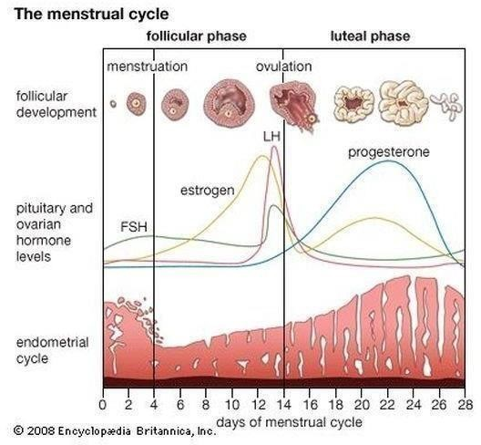

Gambar 2.1 Siklus Menstruasi (Clayton, 2008)

# Dismenore (Nyeri Menstruasi)

* + 1. **Defenisi *Dismenore***

*Dismenore* merupakan nyeri selama atau sesaat sebelum menstruasi dan merupakan masalah kandungan yang paling sering pada wanita di segala usia. Banyak remaja mengalami *dismenore* pada tiga tahun pertama setelah menstruasi pertama (*menarche*). Nyeri berkurang setelah menstruasi, tetapi pada beberapa wanita nyeri dialami selama menstruasi sehingga dapat mengganggu aktivitas sehari-hari. Dismenore adalah masalah ginekologis yang sangat umum yang mempengaruhi wanita pada masa subur.

* + 1. **Pembagian *Dismenore***

Terdapat dua macam *dismenore* yaitu:

1. *Dismenore* primer

*Dismenore* primer merupakan nyeri menstruasi tanpa adanya penyakit. Dismenore primer merupakan keluhan ginekologi yang paling umum, terutama di kalangan remaja putri.

*Dismenore* primer biasanya terjadi pada 6-12 bulan setelah menstruasi pertama (*menarche*) ketika ovulasi dimulai. Perdarahan tanpa ovulasi yang biasa terjadi dalam beberapa bulan atau tahun setelah *menarche* tidak nyeri. Masalah ini lebih umum dialami pada akhir usia remaja dan awal usia dua puluhan dibandingkan wanita yang lebih tua.

1. *Dismenore* sekunder

*Dismenore* sekunder merupakan rasa sakit menstruasi yang diakibatkan oleh kelainan organ reproduksi atau yang terjadi karena penyakit tertentu. *Dismenore* sekunder terhadi akibat penyakit panggul, seperti endometriosis (kondisi ketika jaringan yang membentuk lapisan dalam dinding rahim tumbuh di luar rahim), penyakit radang panggul, stenosis serviks (penyempitan leher rahim), kista ovarium (benjolan atau kantong berisi cairan yang berkembang di indung telur/ovarium wanita), mioma uterus (pertumbuhan sel yang bukan kanker/tumor pada lapisan otot rahim), malfomasi kongenital (kelaianan bawaan), dan pemakaian alat kontrasepsi dalam rahim. Penderita dismenore sekunder biasanya adalah wanita yang memiliki pola menstruasi normal dan mereka umumnya berusia lebih tua dibandingkan penderita *dismenore primer* (Mukhoirotin, 2019).

# Dismenore Primer

* + 1. **Faktor Penyebab *Dismenore Primer***

Faktor-faktor yang menyebabkan *dismenore primer* yaitu:

1. Faktor Kejiwaan

Pada remaja yang secara emosional tidak stabil (seperti, mudah marah dan cepat tersinggung), apalagi jika tidak mengetahui dan tidak mendapatkan pengetahuan yang baik tentang proses menstruasi, maka hal ini dapat menyebabkan timbulnya nyeri menstruasi.

1. Faktor Konstitusi

Faktor konstitusi erat kaitannya dengan faktor kejiwaan yang dapat pula menurunkan ketahanan tubuh terhadap rasa nyeri. Adapun faktor konstitusi ini bentuknya seperti anemia atau penyakit menahun yang dapat mempengaruhi timbulnya rasa nyeri pada saat menstruasi.

1. Faktor Endokrin atau Hormon

Faktor ini dikarenakan endometrium memproduksi hormon prostaglandin F2 yangmenyebabkan pergerakan-pergerakan otot-otot polos. Jika jumlah prostaglandin yangberlebih dilepaskan kedalam peredaran darah, maka akan menimbulkan nyeri padasaat menstruasi.

1. Faktor Alergi

Faktor ini merupakan teori yang dikemukakan setelah dilakukannya penelitian tentang adanya *dismenorea* dan migran atau asma. Melalui penelitian tersebut, diduga bahwa penyebab alergi ini ialah karena adanya toksin haid.

1. Faktor obstruksi kanalis servikalis (leher rahim)

Stenosis kanalis servikalis merupakan teori paling tua yang menenerangkan *dismenore primer*. Tidak lagi dianggap sebagai faktor penting sebagai penyebab dismenore primer, karena banyak perempuan menderita dismenore primer tanpa stenosis servikalis dan tanpa uterus dalam hiperantefleksi (Mukhoirotin, 2019).

* + 1. **Penanganan *Dismenorea Primer***

Penanganan adalah cara yang dilakukann seseorang untuk mengatasi suatu masalah. Berikut ini merupakan penanganan dari *dismenore* primer:

1. Secara Non Farmakologis

* Istirahat yang cukup,
* Olahraga yang teratur dapat meningkatkan vasodilatasi dan penurunan iskemia disamping itu juga melepaskan opiat endogen (beta- endorfin), menekan prostaglandin dan mengalirkan darah dari organ dalam sehingga mengurangi kongesti panggul,
* Kompres hangat pada perut dengan kantong kompres air panas,
* Mandi dengan air hangat. Kompres hangat dan mandi atau berendam dengan air hangat dapat mengurangi kram dengan meningkatkan vasodilatasi dan relaksasi otot serta mengurangi iskemia pada uterus,
* Tarik nafas dalam secara perlahan-lahan untuk relaksasi,
* Pemijatan/*massage*. Pijatan atau *massage* pada pinggang bagian bawah dapat mengurangi nyeri melalui relaksasi otot paravertebra dan meningkatkan suplai darah panggul. Usapan ritmik pada perut (*effleurage*) memberikan distraksi dan alternatif titik fokal,
* *Acupunctur*, merupakan terapi Cina kuno yang menggunakan jarum-jarum kecil. Jarum-jarum ini akan ditusukkan secara lembut pada lokasi yang tepat di tubuh. Lokasi penusukan dikenal dengan nama titik-titik akupunktur. Penusukan jarum pada titik akupunktur dapat memengaruhi sistem regulasi di dalam tubuh.
* *Acupressure*, dilakukan dengan cara memberikan tekanan di bagian tubuh tertentu menggunakan siku, tangan, atau alat bantu khusus, tetapi tidak menggunakan jarum. Oleh karena itu, akupresur sering kali dinamakan akupunktur tanpa jarum.
* TENS (*Trancutaneous Electrical Nerve Stimulation*), merupakan salah satu alat yang sering digunakan oleh para Fisioterapis di Indonesia. TENS merupakan suatu cara penggunaan energi listrik yang berguna untuk merangsang sistem saraf melalui permukaan kulit yang telah terbukti efektif untuk menghilangkan nyeri.
* Mengurangi asupan garam dan gula 7 s.d.10 hari sebelum menstruasi terjadi dapat mengurangi retensi cairan,
* Deuretik alami seperti asparagus, jus cranberry, dan semangka dapat membantu mengurangi edema dan rasa tidak nyaman yang berhubungan.

## Secara Farmakologis

Pemberian obat hormonal (pil kontrasepsi oral, mengurangi jumlah aliran menstruasi sehingga mengurangi jumlah prostaglandin dan mengurangi dismenorea) dan pereda nyeri (analgesik) golongan Non Steroid Anti Inflamasi (NSAIDs) yang bekerja dengan menghambat sintesis prostaglandin, misalnya asam mefenamat (ponstelax), dan ibuprofen. NSAIDs bertindak sebagai antiinflamasi dan perbaikan nyeri melalui penghambatan enzim ciclooxsigenase (COX) dan mengurangi volume darah menstruasi dan mempunyai efek analgesik langsung ke sistem saraf pusat. Pil kontrasepsi oral efektif mengatasi dismenorea dengan cara menghambat ovulasi. Kontrasepsi oral menimbulkan efek samping yaitu sakit kepala, mual, kembung, ansietas dan penambahan berat badan. Selain menggunakan kontrasepsi oral dan NSAIDS juga dapat menggunakan Thiamin, Piridoxin dan Magnesium.

# Obat Pereda Nyeri (Analgesik)

## Defenisi Obat Pereda Nyeri

Menurut PERMENKES RI Nomor 73 Tahun 2016 Tentang Standar Pelayanan Kefarmasian di Apotek, Obat adalah bahan atau paduan bahan, termasuk produk biologi yang digunakan untuk mempengaruhi atau menyelidiki sistem fisiologi atau keadaan patologi dalam rangka penetapan diagnosis, pencegahan, penyembuhan, pemulihan, peningkatan, kesehatan dan kontrasepsi untuk manusia.

Nyeri menurut *International Association for the Study of Pain* (IASP) merupakan pengalaman sensorik dan emosional yang tidak menyenangkan akibat adanya kerusakan atau ancaman kerusakan pada jaringan. Nyeri merupakan keluhan utama yang paling sering dialami pasien dan kegelisahan akibat nyeri akan menimbulkan suatu peringatan bagi klinisi. Nyeri adalah suatu fenomena perseptual dan sensual serta penting bagi tubuh untuk terlindung dari cedera sehingga manusia dapat bertahan hidup. Nyeri sangat mengganggu dan menyulitkan lebih banyak orang dibanding suatu penyakit manapun. Defenisi diatas dapat disimpulkan bahwasanya obat pereda nyeri merupakan obat untuk memulihkan atau menyembuhkan rasa nyeri yang mengganggu.

1. Obat-Obat Pereda *Dismenore Primer*

Obat-obat pereda *dismenore primer* yang paling sering dikonsumsi remaja putri, yaitu:

* 1. Paracetamol
* Paracetamol merupakan obat dengan khasiat analgetis dan antipiretis. Sifat analgesic paracetamol dapat menghilangkan rasa nyeri ringan sampai sedang. Sebagai analgesik, misalnya untuk mengurangi rasa nyeri pada sakit kepala, sakit gigi, sakit waktu haid dan sakit pada otot, menurunkan demam pada influenza, dan setelah vaksinasi.
* Kontraindikasi paracetamol adalah Hipersensitif terhadap paracetamol.
* Efek samping dalam dosis terapi jarang; kecuali ruam kulit, kelainan darah, pankreatitis akut pernah dilaporkan setelah penggunaan jangka panjang.
* Dosis paracetamol untuk dewasa 300 mg-1 g per kali, dengan maksimum 4 g per hari.
  1. Asam Mefenamat
* Asam mefenamat merupakan salah satu jenis obat anti inflamasio non- steroid. Obat ini berfungsi meredakan rasa sakit tingkat ringan hingga menengah, serta mengurangi inflamasi atau peradangan. Untuk mengatasi nyeri menstruasi, obat ini dikonsumsi sejak hari pertama menstruasi atau saat nyeri menstruasi muncul. Pasien umumnya mengonsumsi obat ini selama 2-3 hari pertama menstruasi.
* Efek samping terhadap saluran cerna sering timbul misalnya *dyspepsia,*

diare, nyeri ulu hati, sakit kepala, dan mengantuk .

* Kontraindikasi asam mefenamat adalah hipersensitif asam mefenamat, ulserasi aktif atau peradangan kronis pada saluran pencernaan, penyakit ginjal .
* Dosis asam mefenamat adalah 2-3 kali 250-500 mg sehari.
  1. Feminax**®**
* Feminax**®** merupakan kombinasi paracetamol yang merupakan analgetika dan ekstrak hiosiami yang merupakan spasmolitika dalam Feminax**®**. Feminax**®** dimaksudkan untuk mengurangi rasa nyeri, pening, dan mulas yang timbul pada waktu haid dan untuk mengurangi rasa sakit pada waktu haid (*dismenorea*) dan pada kolik.
* Kontraindikasi Feminax**®** adalah penggunaan dalam jangka waktu lama pada penderita hati dan ginjal.
* Dosis: Dewasa 1-2 tablet (ISO, 2019).

# Kerangka Konsep

Berdasarkan tujuan penelitian diatas maka kerangka konsep dalam penelitian ini adalah:

Parameter: Baik Cukup Baik

Pengetahuan, sikap dan tindakan siswi terhadap penggunaan obat pereda *dismenore* primer di SMA Negeri 1 Silinda Kabupaten Serdang Bedagai

Kurang Baik Tidak Baik

**Gambar 2.2 Kerangka Konsep**.

# Definisi Operasional

Berdasarkan kerangka konsep diatas, maka definisi operasional dapat diuraikan sebagai berikut:

1. Pengetahuan adalah hasil tahu oleh responden tentang penggunaan obat pereda *dismenore primer*, dalam penelitian ini diukur dengan menggunakan kuesioner dan diukur menggunakan skala Guttman.
2. Sikap adalah reaksi atau respon seseorang yang masih tertutup terhadap suatu stimulus atau objek, dalam penelitian ini diukur dengan menggunakan kuesioner dan diukur menggunakan skala Likert.
3. Tindakan adalah suatu perbuatan nyata oleh responden yang diperlukan untuk mewujudkan sikap, dalam penelitian ini diukur dengan menggunakan kuesioner dan diukur menggunakan skala Guttman.

# BAB III METODE PENELITIAN

# Jenis dan Desain Penelitian

# Jenis Penelitian

Jenis penelitian yang digunakan pada penelitian ini adalah survey deskriptif yaitu untuk memperoleh gambaran pengetahuan, sikap dan tindakan siswi terhadap penggunaan obat pereda *dismenore* primer di SMA Negeri 1 Silinda Kabupaten Serdang Bedagai.

# Desain Penelitian

Desain penelitian yang digunakan dalam penelitian ini adalah deskriptif analisis kuantitatif yaitu yang bertujuan untuk memperoleh informasi mengenai gambaran pengetahuan, sikap dan tindakan siswi terhadap penggunaan obat pereda *dismenore* primer di SMA Negeri 1 Silinda Kabupaten Serdang Bedagai.

# Lokasi dan Waktu Penelitian

# Lokasi penelitian

Lokasi penelitian ini dilakukan di SMA Negeri 1 Silinda di Jalan Besar Gunung Meriah, Desa Silinda, Kecamatan Silinda, KabupatenSerdang Bedagai.

# Waktu Penelitian

Penelitian dilakukan dimulai bulan Januari s.d. Juni 2023.

# Populasi dan Sampel Penelitian

# Populasi Penelitian

Populasi dalam penelitian ini adalah seluruh siswi IPA dan IPS kelas X dan XI di SMA Negeri 1 Silinda sebanyak 130 orang.

# Sampel Penelitian

Sampel adalah objek penelitian yang mewakili dari keseluruhan populasi. Pengambilan sampel dalam penelitian ini, peneliti menggunakan *purposive sampling* yaitu didasarkan pada suatu pertimbangan tertentu

yang dibuat oleh peneliti sendiri, berdasarkan ciri atau sifat yang sudah diketahui sebelumnya (Notoatmojo S, 2017). Dengan kriteria inklusi yaitu:

* + - 1. Seluruh siswi kelas X dan XI di SMA Negeri 1 Silinda
      2. Siswi yang sudah mengalami menstruasi
      3. Siswi yang mengalami *dismenore* primer
      4. Siswi yang bersedia menjadi responden

untuk menentukan besar sampel digunakan rumus sebagai berikut :

N

𝑛 = 1 + N (d2)

Keterangan : n = besar sampel yang diambil

N = besar populasi

d = tingkat kepercayaan (0,1)= 90 %

Maka jumlah sampel yang diambil dalam penelitian ini :

N

𝑛 = 1 + N (d2)

130

𝑛 = 1 + 130 (0,12)

𝑛 = 130

2,3

𝑛 = 56,5

n= 57

Jumlah sampel yang digunakan dalam penelitian ini sebanyak 57 responden.

# Jenis Data dan Cara Pengumpulan Data

# Jenis Data

Jenis data yang digunakan dalam penelitian ini ada dua, yaitu:

1. Data primer, yaitu data yang diperoleh secara langsung oleh peneliti. Data dikumpulkan dengan menggunakan kuesioner yang diberikan kepada responden yang berisi pertanyaan dan dipilih jawaban yang telah ditetapkan oleh peneliti.
2. Data sekunder, yaitu data yang diperoleh secara tidak langsung oleh peneliti akan tetapi diperoleh dari data yang sudah ada. Data sekunder diperoleh dari kantor tata usaha SMA Negeri 1 Silinda, yaitu mengenai jumlah siswi kelas X dan XI SMA Negeri 1 Silinda yaitu sebanyak 130 orang.

# Cara Pengumpulan Data

Pengumpulan data pengetahuan, sikap, dan tindakan siswi SMA Negeri 1 Silinda terhadap penggunaan obat pereda *dismenore* primer diperoleh dengan melakukan uji validitas menggunakan SPSS dan membagikan kuesioner melalui *google form* dari *group whatsapp* kepada siswi kelas X dan XI.

# Pengolahan dan Analisis Data

# Pengolahan Data

Data yang dikumpulkan diolah dengan langkah-langkah sebagai berikut (Notoatmodjo, 2017):

1. Penyuntingan Data *(editing)*

Hasil kuesioner yang diperoleh atau perlu disunting (*edit*)terlebih dahulu. Kalau ternyata masih ada data atau informasi yang tidak lengkap, maka kuesioner tersebut dikembalikan kepada responden untuk dilengkapi kembali.

1. Membuat Lembaran Kode atau Kartu Kode (*coding sheet*)

Lembaran atau kartu kode adalah instrument berupa kolom-kolom untuk merekam data secara manual. Lembaran atau kartu kode berisi nomor responden dan nomor-nomor pertanyaan.

1. Memasukkan Data (*Data Entry*)

Yakni mengisi kolom-kolom atau kotak-kotak lembar kode atau kartu kode sesuai dengan jawaban masing-masing pertanyaan.

1. Tabulasi (*Tabulating*)

Yakni membuat table-tabel data, sesuai dengan tujuan penelitian atau yang diingini oleh peneliti.

# Analisis Data

Data yang diperoleh dicatat, dikelompokkan dengan menggunakan

*Microsoft Excel,* lalu disajikan dalam bentuk tabel distribusi frekuensi. Analisis

data dilakukan untuk melihat jumlah responden dan persentase dari setiap jawaban. Analisis data bersifat deskriptif.

# Metode Pengukuran Variabel

# Pengetahuan

Pengetahuan siswi tentang obat pereda rasa nyeri menstruasi primer diukur menggunakan skala Guttman. Skala Guttman dibuat dalam bentuk penilaian untuk jawaban Benar diberi skor 1 dan untuk jawaban Salah diberi skor 0 (Sugiyono, 2016).

Skoring untuk penarikan kesimpulan ditentukan dengan membandingkan skor maksimal, dengan cara:

Skor = skor yang dicapai × 100%

𝑠𝑘𝑜𝑟 𝑚𝑎𝑘𝑠i𝑚𝑎𝑙

Menurut Arikunto (1994) dalam Aspuah (2013) mengatakan bahwa data yang terkumpul dilakukan kategori menurut skala ordinal, dengan memperhatikan jawaban Benar (skor 1) dengan ketentuan sebagai berikut:

* + - 1. Skor < 40% jawaban benar : Pengetahuan tidak baik
      2. Skor 40-55 % jawaban benar : Pengetahuan kurang baik
      3. Skor 56-75 % jawaban benar : Pengetahuan cukup baik
      4. Skor 76-100 % jawaban benar: Pengetahuan baik

# Sikap

Sikap diukur menggunakan Skala Likert berbentuk *checklist.* Skala Likert digunakan untuk mengukur sikap, pendapat dan persepsi seseorang atau sekelompok orang tentang fenomena sosial. Pertanyaan mengenai sikap dikelompokkan menjadi 2 kelompok, yaitu pertanyaan positif dan negatif (Sugiono, 2016).

Bobot setiap pilihan sebagai berikut:

a.Pertanyaan yang merupakan sikap positif, diberi bobot sebagai berikut: Sangat setuju Bobot 5

Setuju Bobot 4

Ragu-ragu Bobot 3

Tidak setuju Bobot 2

Sangat tidak setuju Bobot 1

b.Pertanyaan yang merupakan sikap negatif, diberri bobot sebagai berikut: Sangat setuju Bobot 1

Setuju Bobot 2

Ragu-ragu Bobot 3

Tidak setuju Bobot 4

Sangat tidak setuju Bobot 5

Skor = 𝑠𝑘𝑜𝑟 𝑦𝑎𝑛g 𝑑i𝑐𝑎𝑝𝑎i × 100%

𝑠𝑘𝑜𝑟 𝑚𝑎𝑘𝑠i𝑚𝑎𝑙

Menurut Arikunto (1998) dalam Aspuah (2013), data yang terkumpul dilakukan kategori menurut skala ordinal, dengan memperhatikan jawaban yang benar (skor 4) dengan ketentuan sebagai berikut:

a.Skor < 40% jawaban benar : sikap tidak baik b.Skor 40-55% jawaban benar : sikap kurang baik c.Skor 56-75% jawaban benar : sikap cukup baik d.Skor 76-100% jawaban benar : sikap baik

# Tindakan

Tindakan siswi tentang obat pereda rasa nyeri menstruasi primer diukur menggunakan skala Guttman. Skala Guttman dibuat dalam bentuk penilaian untuk jawaban Benar diberi skor 1 dan untuk jawaban Salah diberi skor 0 (Sugiyono, 2016).

Skoring untuk penarikan kesimpulan ditentukan dengan membandingkan skor maksimal, dengan cara:

Skor = Skor yang dicapai × 100%

𝑠𝑘𝑜𝑟 𝑚𝑎𝑘𝑠i𝑚𝑎𝑙

Menurut Arikunto (1998) dalam Aspuah (2013), mengatakan bahwa data yang terkumpul dilakukan kategori menurut skala ordinal, dengan memperhatikan jawaban Benar (skor 1) dengan ketentuan sebagai berikut:

a.Skor < 40% jawaban benar : Tindakan tidak baik b.Skor 40-55 % jawaban benar : Tindakan kurang baik c.Skor 56-75 % jawaban benar : Tindakan cukup baik d.Skor 76-100 % jawaban benar : Tindakan baik

# BAB IV

**HASIL DAN PEMBAHASAN**

* 1. **Hasil Penelitian**
     1. **Gambaran Umum Lokasi Penelitian**

Penelitian ini dilaksanakan di SMA Negeri 1 Silinda dengan akreditas B dari tahun 2010 s.d.2023, yang dipimpin oleh Ibu Antalilis Siregar, M.Pd. Sekolah ini terletak di Jln. Besar Gunung Meriah, Desa Silinda, Kecamatan Silinda, Kabupaten Serdang Bedagai. Berdasarkan data yang diperoleh dari bagian kesiswaan SMA Negeri 1 Silinda , jumlah tenaga pendidik dan kependidikan ialah 41 orang. Jumlah seluruh siswa-siswi SMA Negeri 1 Silinda adalah 380 orang, yang terdiri dari kelas XII sebanyak 137 orang, kelas XI sebanyak 102 orang dan kelas X sebanyak 141 orang

SMA Negeri 1 Silinda terdiri dari beberapa ruangan, yaitu: 1 ruang kepala sekolah, 1 ruang wakil kepala sekolah, 1 ruang guru, 1 ruang tata usaha, 11 ruang kelas, 1 ruang perpustakaan, 1 musholah.

# Karakteristik Responden

Karakteristik merupakan ciri atau tanda khas yang melekat pada diri responden dalam hal ini siswi di SMA Negeri 1 Silinda yang membedakan antara siswi yang satu dengan yang lainnya. Karakteristik responden pada penelitian ini diperoleh dari pengisian kuesioner, meliputi: Umur

**Tabel 4.1 Distribusi Frekuensi Karakteristik Responden**

|  |  |  |
| --- | --- | --- |
| **Umur** | **Frekuensi** | **Persentase (%)** |
| **15 Tahun** | 4 | 7,01 |
| 1. **Tahun** 2. **Tahun** | 28  25 | 49,12  43,85 |
| **Jumlah** | 57 | 100 |

# Pengetahuan Responden

**Tabel 4.2 Distribusi Frekuensi Tingkat Pengetahuan Responden Terhadap Penggunaan Obat Pereda *Dismenore* Primer**

|  |  |  |  |
| --- | --- | --- | --- |
| **Kategori**  **Pengetahuan** | **Frekuensi**  **(n)** | **Jumlah Nilai** | **Persentase (%)** |
| **Baik** | 39 | 342 | 68,4% |
| **Cukup Baik** | 17 | 114 | 29,8% |
| **Kurang Baik** | 0 | - | 0% |
| **Tidak Baik** | 1 | 2 | 1,7% |
| **Total** | **57** | **458** | **100%** |

Jadi, skor keseluruhan tingkat pengetahuan responden terhadap penggunaan obat pereda *dismenore* primer adalah :

Skor maksimal seluruh responden = bobot jawaban benar x jumlah responden

x jumlah soal

= 1 x 57 x 10

= 570

Skor = skor yangdicapai *x* 100 %

skor maksimal

458

= x 100%

570

= 80,35% ( termasuk dalam kategori baik)

Maka, tingkat pengetahuan responden terhadap penggunaan obat pereda

*dismenore* primer adalah kategori baik.

# Sikap Responden

**Tabel 4.3 Distribusi Frekuensi Tingkat Sikap Responden Terhadap Penggunaan Obat Pereda *Dismenore* Primer**

|  |  |  |  |
| --- | --- | --- | --- |
| **Kategori Sikap** | **Frekuensi (n)** | **Jumlah Nilai** | **Persentase (%)** |
| **Baik** | 41 | 1.675 | 71,9% |
| **Cukup Baik** | 15 | 505 | 26,3% |
| **Kurang Baik** | 1 | 26 | 1,7% |
| **Tidak Baik** | 0 | 0 | 0% |
| **Total** | **57** | **2.206** | **100%** |

Jadi, skor keseluruhan tingkat sikap responden terhadap penggunaan obat pereda *dismenore* primer adalah :

Skor maksimal seluruh responden = bobot jawaban benar x jumlah responden

x jumlah soal

= 5 x 57 x 10

= 2.850

Skor =

skor yangdicapai skor maksimal 2.206

*x* 100 %

= x 100%

2.850

= 77,40% ( termasuk dalam kategori baik)

Maka, tingkat sikap responden terhadap penggunaan obat pereda *dismenore*

primer adalah kategori baik.

* + 1. **Tindakan Responden**

**Tabel 4.4 Distribusi Frekuensi Tingkat Tindakan Responden Terhadap Penggunaan Obat Pereda *Dismenore* Primer**

|  |  |  |  |
| --- | --- | --- | --- |
| **Kategori Tindakan** | **Frekuensi (n)** | **Jumlah Nilai** | **Persentase (%)** |
| **Baik** | 8 | 66 | 14,03% |
| **Cukup Baik** | 40 | 260 | 70,17% |
| **Kurang Baik** | 8 | 37 | 14,03% |
| **Tidak Baik** | 1 | 3 | 1,75% |
| **Total** | **57** | **366** | **100%** |

Jadi, skor keseluruhan tingkat tindakan responden terhadap penggunaan obat pereda *dismenore* primer adalah :

Skor maksimal seluruh responden = bobot jawaban benar x jumlah responden

x jumlah soal

= 1 x 57 x 10

= 570

Skor = skor yangdicapai *x* 100 %

## skor maksimal

366

= x 100%

570

= 64,21 % ( termasuk dalam kategori cukup baik)

Maka, tingkat pengetahuan responden terhadap penggunaan obat pereda

*dismenore* primer adalah kategori cukup baik.

# Pembahasan

Berdasarkan Hasil penelitian gambaran pengetahuan, sikap dan tindakan siswi terhadap penggunaan obat pereda *dismenore* primer di SMA Negeri 1 Silinda Kabupaten Serdang Bedagai, maka didapat pembahasan sebagai berikut:

# Karakteristik Responden

Berdasarkan karakteristik umur dapat dilihat bahwa mayoritas responden yang memiliki kategori pengetahuan baik ialah siswi yang berumur 16 tahun yaitu sebanyak 19 responden (33,3%). Siswi memiliki fasilitas teknologi sehingga dapat mengakses berbagai macam informasi-informasi yang tersedia diinternet tentang penggunaan obat pereda *dismenore* primer dan penanganannya baik melalui google maupun youtube serta aplikasi lainnya. Siswi dapat membaca dan menonton video pembelajaran tentang penggunaan obat pereda *dismenore* primer dan penanganannya sebagai sumber informasi bagi siswi. Informasi tentang penggunaan obat pereda *dismenore* primer dan penanganannya juga dapat diperoleh dari teman, orang tua, serta persepsi mereka sendiri walaupun belum dapat dipastikan kebenarannya. Untuk meningkatkan pengetahuan seseorang didapatkan dengan cara membaca buku tentang penggunaan obat pereda *dismenore* primer, mendapatkan pengetahuan mengenai penggunaan obat pereda *dismenore* primer dengan cara mengikuti seminar tentang penggunaan obat pereda *dismenore* primer. Menurut Notoatmodjo, 2010 peningkatan pengetahuan didapat melalui jalur formal, sedangkan jalur non formal dapat diperoleh melalui membaca, mendengarkan penyuluhan, media massa atau informasi dari orang tua, saudara dan teman.

# Tingkat Pengetahuan

Berdasarkan 57 responden diperoleh sebanyak 39 responden (68,4%) yang memiliki gambaran pengetahuan terhadap penggunaan obat pereda *dismenore* primer dengan kategori baik, namun masih diperoleh 1 responden

(1,7%) dengan kategori tidak baik, responden ini kurang mengetahui gejala, penyebab dan cara penanganan *dismenore* primer.

Berdasarkan jawaban responden pada pernyataan kuesioner pengetahuan, mayoritas responden menjawab salah sebanyak 41 orang (71,9%) pada pernyataan nomor 9 yaitu, *dismenore* primer merupakan hal yang biasa dan tidak menggangu aktivitas. Hal ini menunjukkan bahwa pemahaman responden tentang *dismenore* primer masih kurang. Informasi yang semakin mudah untuk diakses seharusnya dapat memancing rasa ingin tahu responden untuk lebih memahami penggunaan obat pereda *dismenore* primer.

Berdasarkan penelitian ini didapat bahwa tingkat pengetahuan responden dalam menangani nyeri haid termasuk dalam kategori baik (80,35). Menurut Notoadmojo (2010) pengetahuan pada dasarnya terdiri dari sejumlah fakta dan teori yang memungkinkan seseorang untuk dapat memecahkan masalah yang dihadapinya. Pengalaman juga mempengaruhi pengetahuan seseorang, sesuatu yang pernah dialami seseorang akan menambah pengetahuan orang tersebut dan dapat menjadi sumber pengetahuan yang bersifat informal. Pengetahuan tersebut diperoleh baik dari pengalaman langsung maupun melalui pengalaman orang lain.

Berdasarkan penelitian yang dilakukan oleh Prasetyo Kurnia (2019) dengan judul “Gambaran Pengetahuan Tentang Penanganan Nyeri Haid Pada Siswi SMPN 2 Unggaran pengetahuan siswi kelas VII dan VIII SMPN 2 Ungaran” tentang penanganan nyeri haid secara farmakologi sebagian besar responden berpengetahuan cukup yaitu (53,3%). Pengetahuan siswi kelas VII dan VIII SMPN

2 Ungaran tentang penanganan nyeri haid secara non farmakologi sebagian besar responden berpengetahuan baik yaitu (56%). Pengetahuan siswi kelas VII dan VIII SMPN 2 Ungaran tentang penanganan nyeri haid secara menyeluruh sebagian besarresponden berpengetahuan baik yaitu (53,3%).

# Tingkat Sikap

Berdasarkan 57 responden diperoleh sebanyak 41 responden (71,9%) yang memiliki gambaran sikap terhadap penggunaan obat pereda *dismenore* primer dengan kategori baik, namun masih diperoleh 1 responden (1,7%) dengan kategori kurang baik, seorang responden ini responden ini kurang mengetahui gejala, penyebab dan cara penanganan *dismenore* primer.

Berdasarkan jawaban respoden pada pernyataan kusioner sikap, responden dengan katagori kurang baik menjawab salah pada pernyataan nomor

8 yaitu, saya tidak berkonsentrasi dalam pelajaran ketika mengalami *dismenore* primer. Hal ini menunjukan bahwa pemahaman reponden tentang *dismenore* primer masih kurang. Informasi yang semakin mudah untuk diakses seharusnya dapat memancing rasa ingin tahu responden untuk lebih memahami penggunaan obat pereda *dismenore* primer.

Hasil penelitian ini didapatkan bahwa tingkat sikap responden terhadap penggunaan obat pereda *dismenore* primer termasuk dalam kategori baik (77,4%). Nurjanah (2018), menyatakan kurangnya sikap remaja putri dalam menangani *dismenore* ketika menstruasi terjadi karena kurangnya kesadaran remaja putri mengetahui penyebab, gejala, dan cara penanganannya, sehingga remaja putri tidak pernah memeriksanya ke petugas kesehatan. Selain itu kurangnya ketertarikan untuk mencari berbagai informasi mengenai dismenore sehingga remaja putri kurang mengetahui perilaku penanganan dismenore yang baik. Adanya sikap positif tentang *dismenore* pengaruh dari penyuluhan yang dapat mengubah atau meningkatkan sikap terhadap dismenorhea pada siswi, sehingga perlunya ditingkatkan lagi pemberian informasi dan penyuluhan mengenai dismenore. Menurut Notoadmojo (2010), sikap merupakan reaksi yangmasih tertutup terhadap stimulus atau objek. Sikap tersebut diperoleh baik karena responden menggunakan pengetahuan yang mereka peroleh terhadap sikap yang mereka lakukan.

# Tingkat Tindakan

Berdasarkan 57 responden diperoleh sebanyak 8 responden (14,03%) yang memiliki gambaran tindakan terhadap penggunaan obat pereda *dismenore* primer dengan kategori baik dan sebanyak 40 responden (70,17%) dengan kategori cukup baik, 8 responden (14,07%) dengan katagori kurang baik dan 1 responden (1,7%) dengan kategori tidak baik, responden ini kurang mengetahui gejala, penyebab dan cara penanganan *dismenore* primer.

Berdasarkan jawaban responden pada pernyataan kuesioner tindakan, mayoritas responden menjawab salah sebanyak 32 orang (56,1%) pada pernyataan nomor 2 yaitu, rasa nyeri menstruasi bisa hilang dengan cara mengikat kuat daerah pinggang dengan kain. Hal ini menunjukkan bahwa pemahaman responden dalam mengatasi *dismenore* primer masih kurang. Informasi yang semakin mudah untuk diakses seharusnya dapat memancing rasa ingin tahu responden untuk lebih memahami cara mengatasi *dismenore* primer yang baik dan benar.

Dari hasil penelitian ini didapatkan bahwa tingkat tindakan responden terhadap penggunaan obat pereda *dismenore* primer termasuk dalam kategori cukup baik (64,2%). Menurut Notoadmojo (2010) tindakan merupakan suatu perbuatan subjek terhadap objek.

Berdasarkan hasil penelitian Agustina (2020) tindakan dalam penanganan *dismenore* diperoleh gambaran bahwa dari 188 responden yang terlibat dalam penelitian, responden yang memiliki tindakan dalam penanganan *dismenore* yang baik sebanyak 96 orang (51,1%) dan tindakan dalam penanganan dismenore kurang baik sebanyak orang 92 orang (48,9%). Penanganan *dismenore* ditunjukan dari tindakan mahasiswi yang mengalami *dismenore*. Untuk selalu memperhatikan rasa nyeri yang dirasakan ketika menstruasi di dapat dari kesadaran mahasiswi tersebut sehingga muncul rasa ketertarikan untuk mengetahui penyebab dan tindakan yang dapat dilakukan untuk menangani keluhan *dismenore* yang dirasakan sehingga mereka dapat menerima kondisi yang mereka alami.

# BAB V KESIMPULAN DAN SARAN

* 1. **Kesimpulan**
     1. Tingkat pengetahuan siswi kelas X dan XI SMA Negeri 1 Silinda terhadap penggunaan obat pereda *dismenore* primer termasuk dalam kategori baik dengan jumlah skor 458 (80,35%)
     2. Tingkat sikap siswi X dan XI SMA Negeri 1 Silinda terhadap penggunaan obat pereda nyeri menstruasi primer termasuk dalam kategori baik dengan jumlah skor 2.206 (77,40%)
     3. Tingkat tindakan siswi kelas X dan XI SMA Negeri 1 Silinda terhadap penggunaan obat pereda *dismenore* primer termasuk dalam kategori cukup baik dengan skor 366 (64,21%)
  2. **Saran**
     1. Diharapkan agar instansi sekolah bekerjasama dengan tenaga kesehatan untuk memberikan penyuluhan dan informasi kepada siswi di SMA Negeri 1 Silinda sehingga wawasan siswi dapat terus dipertahankan dan ditingkatkan.
     2. Diharapkan kepada siswi SMA Negeri 1 Silinda untuk mencari informasi lebih akurat terkait penggunaan obat pereda *dismenore* primer seperti efek samping, kontraindikasi, dan penggunaan jangka panjang dari obat tersebut sehingga wawasan siswa bertambah.
     3. Kepada peneliti selanjutnya untuk melakukan penelitian ke daerah-daerah lain tentang penggunaan obat pereda *dismenore* primer.

# DAFTAR PUSTAKA

Agustin, M. (2018). Hubungan Antara Tingkat Dismenore Dengan Tingkat Stres Pada Mahasiswi Akper As- Syafi’iyah Jakarta. *Jurnal Afiat, 4, 603–612*.

Agustina, W & Faried Rahman Hidayat. (2020). Hubungan Sikap tentang Penanganan Dismenore dengan Tindakan dalam Penanganan Dismenore Mahasiswi Program Studi Ilmu Keperawatan Universitas Muhammadiyah Kalimantan Timur Samarinda. *Borneo Student Research*, *1(3), 2156-2161.*

Amin, Muhammad dan Yesi Purnamasari. (2020*).* Penurunan Skala Nyeri Dismenore Primer Pada Remaja Putri Menggunakan Masase Effleurage*. Journal of Telenursing (JOTING), 2(2), 142-149.*

Ani, M. (2022). Manajemen Kesehatan Menstruasi. Padang: PT Global Eksekutif Teknologi.

Aspuah, S. 2013. Kumpulan Kuisioner dan Instrumen Penelitian Kesehatan.

Yogyakarta : Nuha Medika .

Bajalan, Z., Alimoradi, Z., & Moafi, F. (2019). Nutrition as a potential factor of primary dysmenorrhea: A systematic review of observational studies*. Gynecologic and Obstetric Investigation, 84(3), 209–224*.

Debby, dkk.(2014). Faktor-Faktor yang Berhubungan Dengan Kejadian Dismenorea Pada Siswi SMA Negeri 2 Medan Tahun 2014.*Jurnal FKM USU, 1-10.*

Hapsari, A. (2019). Buku Ajar Kesehatan Reproduksi Modul Kesehatan Reproduksi Remaja. Wineka Media.

Husna dkk. (2018). Pengetahuan Dan Sikap Remaja Putri Tentang Penanganan Dismenorea Kelas X DI SMKN 1 Depok Sleman Yogyakarta*. Jurnal Medika Respati, 13(2), 25–36.*

Kemenkes RI. (2016*).* Peraturan Menteri Kesehatan Republik Indonesia Nomor 73 Tahun 2016 tentang standar pelayanan kefarmasan di apotek. Jakarta: Kementrian Kesehatan Republik Indonesia.

Kristin Febriani G. (2021). Gambaran Pengetahuan Dan Sikap Remaja Putri Dalam Menangani Dismenore Primer Di SMA Airlangga Namu Ukur. Skripsi. Studi Ners. Sekolah Tinggi Kesehatan Santa Elisabeth: Medan.

Lail, N. H. (2019). Hubungan Status Gizi, Usia Menarche dengan Dismenorea pada Remaja Putri Di SMK K Tahun 2017. *Jurnal Ilmiah Kebidanan*

*Indonesia, 9(02), 88–95.*

Lily Elyda D. (2022). Gambaran Pengetahuan Dan Sikap Remaja Puteri Tentang Dismenore Di Desa Nagasaribu Kecamatan Padang Bolak Tenggara*.*

Skripsi. Fakultas Kesehatan. Universitas Aufa Royhan: Padangsidimpuan.

Lubis dkk. (2023). Gambaran Intensitas Nyeri Haid (Dismenore) dan Upaya Penanganannya Pada Mahasiswi*. Jurnal Penelitian Perawat Profesional, 5(1), 363-372.*

Mukhoirotin. (2018). Dismenorea Cara Mudah Mengatasi Nyeri Haid*.* Yogyakarta: Dialektika

Ningtias, K. (2019). Gambaran Pengetahuan Tentang Penanganan Nyeri Haid Pada Siswi SMPN 2 Ungaran. Artikel. Universitas Ngudi Waluyo: Jawa Tengah.

Notoatmodjo, S. (2017).Metodologi Penelitian Kesehatan Edisi Revisi. Jakarta: Rineka Cipta

Nurfadillah dkk. (2021). Faktor- Faktor yang Berhubungan dengan Kejadian Dismenore Primer Mahasiswi Universitas Siliwangi. *Jurnal Kesehatan Komunitas Indonesia, 17(1), 247-256.*

Nurjanah, S. (2018). Analisa Determinan Pengetahuan Dan Sikap Remaja Putri Tentang Dismenorhea*. Jurnal SMART Kebidanan, 5(1), 83*.

Pakpahan, Martina dkk. (2021). *Promosi Kesehatan dan Perilaku Kesehatan.Yayasan Kita Menulis*.

Prasasti, Diajeng .,& Kartika Adyani (2021). Pengaruh Pemberian Kompres Hangat terhadap Intensitas Nyeri pada Dismenore *: Literature Review*. Jurnal Ilmiah Kebidanan Indonesia ,*11(3).*

Salamah, U. (2019). Hubungan Pengetahuan dan Sikap Remaja Putri terhadap Perilaku Penanganan Dismenore. *Jurnal Ilmiah Kebidanan Indonesia*, *9(03), 123–127*.

Yuliani, F & Tri Susilowati. (2022). Gambaran Dismenorea Saat Aktivitas Belajar Diruang Kelas Pada Siswi SMA Muhammadiyah 1 Sragen. *Jurnal Locus, 1 (6), 459-465*.

# Lampiran 1

**KUESIONER**

**GAMBARAN PENGETAHUAN, SIKAP DAN TINDAKAN SISWI TERHADAP PENGGUNAAN OBAT PEREDA *DISMENORE* PRIMER DI SMA NEGERI 1 SILINDA KABUPATEN SERDANG BEDAGAI**

Daftar pertanyaan ini bertujuan untuk mengetahui bagaimana gambaran pengetahuan, sikap, dan tindakan siswi kelas X dan XI SMA Negeri 1 Silinda terhadap penggunaan obat pereda *dismenore* primer. Hasil penelitian ini akan dipergunakan sebagai bahan untuk menyelesaikan Program Pendidikan Diploma III Di Politeknik Kesehatan Kemenkes Medan Jurusan Farmasi.

1. **Identitas Responden**
   1. Nama :
   2. Kelas :
   3. Umur :

Petunjuk pengisian:

1. Isilah data dibawah ini dengan lengkap.
2. Berilah tanda check list (√) untuk jawaban yang anda pilih didalam kolom yang telah disediakan dan sesuai dengan jawaban.
3. Setiap pertanyaan hendaknya dijawab dengan sebenarnya.
4. **Pengetahuan Responden**

**Berilah tanda check list (**√) **untuk jawaban yang anda pilih didalam kolom**.

|  |  |  |  |
| --- | --- | --- | --- |
| No | Pertanyaan/ pernyataan | Benar | Salah |
| 1 | Nyeri menstruasi primer adalah keluhan yang sering dialami perempuan pada bagian bawah  pinggang, panggul, otot paha atas, hingga betis. |  |  |
| 2 | Munculnya nyeri pada saat menstruasi disebabkan  oleh kontraksi otot perut yang menegang terjadi secara terus menerus saat menstruasi. |  |  |
| 3 | Efek samping akibat penggunaan obat nyeri menstruasi adalah gangguan saluran pencernaan  dan rasa kantuk. |  |  |
| 4 | Keterbatasan pengetahuan akan obat pereda nyeri menstruasi akan berbahaya dalam gangguan  jangka panjang. |  |  |
| 5 | Mengompres dengan suhu panas dan olahraga  secara teratur adalah cara alternatif untuk mengurangi nyeri menstruasi. |  |  |
| 6 | Resiko penggunaan obat pereda rasa nyeri menstruasi terlalu sering dan ketergantungan dapat mengakibatkan resiko penyakit ginjal, hati, dan  masalah jantung. |  |  |
| 7 | Minum air hangat dapat mengurangi *dismenore*  primer. |  |  |
| 8 | Kurangnya pengetahuan yang baik tentang menstruasi, mengakibatkan wanita mudah  mengalami dismenore. |  |  |
| 9 | *Dismenore* primer merupakan hal yang biasa dan  tidak mengganggu aktifitas. |  |  |
| 10 | Faktor kejiwaan merupakan salah satu penyebab  *dismenore* primer. |  |  |

1. **Sikap Responden**

**Berilah tanda check list (**√) **untuk jawaban yang anda pilih didalam kolom**

Keterangan tanda :

|  |  |  |  |
| --- | --- | --- | --- |
| SS | = Sangat Setuju | TS | = Tidak Setuju |
| S | = Setuju | STS | = Sangat Tidak Setuju |
| RR | = Ragu-ragu |  |  |

|  |  |  |  |  |  |  |
| --- | --- | --- | --- | --- | --- | --- |
| No | Pertanyaan/ pernyataan | SS | S | RR | TS | STS |
| 1 | Pada saat menstruasi kita dapat mengonsumsi obat pereda nyeri menstruasi walaupun kita  tidak merasakan nyeri. |  |  |  |  |  |
| 2 | Anda dapat mengonsumsi obat pereda nyeri  sebanyak-banyaknya pada saat merasakan nyeri haid. |  |  |  |  |  |
| 3 | Setiap siswi perlu mengetahui penyebab terjadinya nyeri menstruasi. |  |  |  |  |  |
| 4 | Setiap siswi perlu mengetahui penanganan  dismenore agar dapat mengurangi rasa sakit. |  |  |  |  |  |
| 5 | Saya perlu istirahat yang cukup ketika saya mengalami *dismenore* primer. |  |  |  |  |  |
| 6 | Saat mengalami *dismenore*, sebaiknya saya mengonsumsi minuman dingin. |  |  |  |  |  |
| 7 | Untuk mengurangi nyeri menstruasi primer (dismenore primer) sebaiknya dilakukan  pemijatan di perut bagian bawah. |  |  |  |  |  |
| 8 | Saya tidak berkonsentrasi dalam pelajaran  ketika mengalami dismenore. |  |  |  |  |  |
| 9 | Emosi saya naik turun ketika mengalami nyeri  menstruasi. |  |  |  |  |  |
| 10 | Menstuasi atau sering disbut dengan datang bulan adalah pelepasan dinding endometrium (dinding dari dalam lapisan rahim) disertai keluarnya darah terjadi secara periodik teratur  tiap bulan. |  |  |  |  |  |

1. **Tindakan Responden**

**Berilah tanda check list (**√) **untuk jawaban yang anda pilih didalam kolom**.

|  |  |  |  |
| --- | --- | --- | --- |
| No | Pertanyaan/ pernyataan | Benar | Salah |
| 1 | Anda dapat mengonsumsi obat pereda nyeri menstruasi seperti feminax, paracetamol dan asam mefenamat ketika anda merasakan nyeri  pada saat menstruasi |  |  |
| 2 | Rasa nyeri menstruasi juga bisa hilang dengan cara mengikat kuat daerah pinggang dengan  kain. |  |  |
| 3 | Berolahraga dapat membuat dismenore semakin  parah. |  |  |
| 4 | Mengompres perut dengan air bersuhu dingin  dapat mengurangi nyeri saat menstuasi, |  |  |
| 5 | Melakukan aktivitas yang berat dapat mengurangi  *dismenore* primer. |  |  |
| 6 | Saat mengalami nyeri pada saat menstruasi  sebaiknya menggunakan obat pereda nyeri menstruasi. |  |  |
| 7 | Berolahraga secara teratur bisa mengurangi nyeri  menstruasi. |  |  |
| 8 | Melakukan pemijatan dapat mengurangi nyeri  pada saat menstruasi. |  |  |
| 9 | Mengompres dengan suhu panas dapat  membantu otot-otot dan sistem saraf menjadi rileks. |  |  |
| 10 | Tidak disarankan melakukan aktivitas berat ketika mengonsumsi obat pereda nyeri menstruasi, karena obat pereda nyeri menstruasi  menyebabkan kantuk berat. |  |  |

# Lampiran 2

**Surat Izin Penelitian di SMA Negeri 1 Silinda**

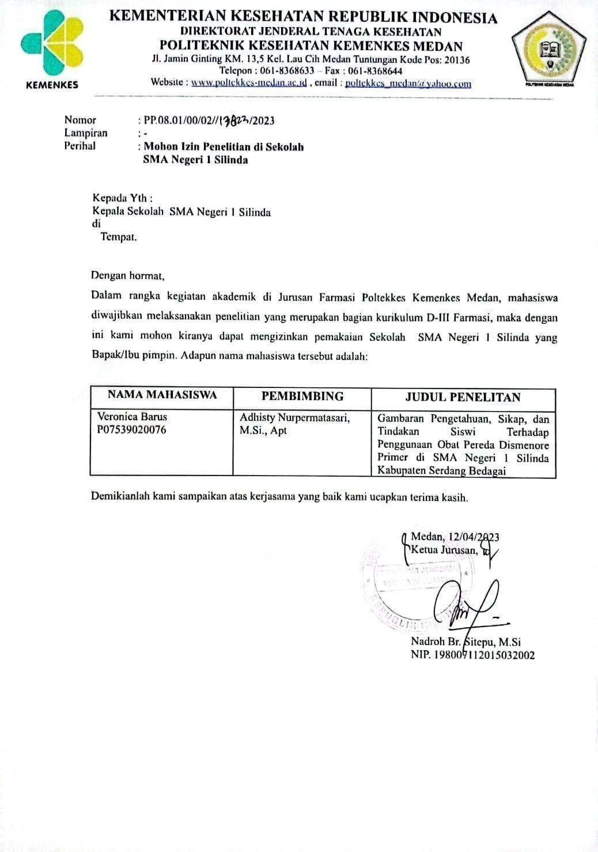

# Lampiran 3

**Surat Selesai Penelitian di SMA Negeri 1 Silinda**

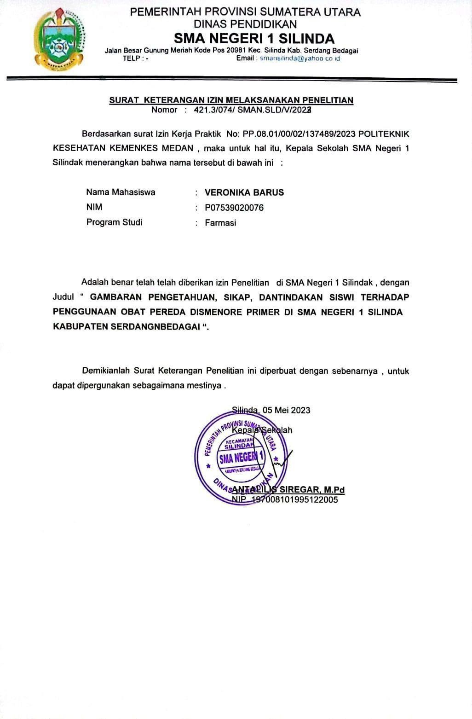

**Lampiran 4**

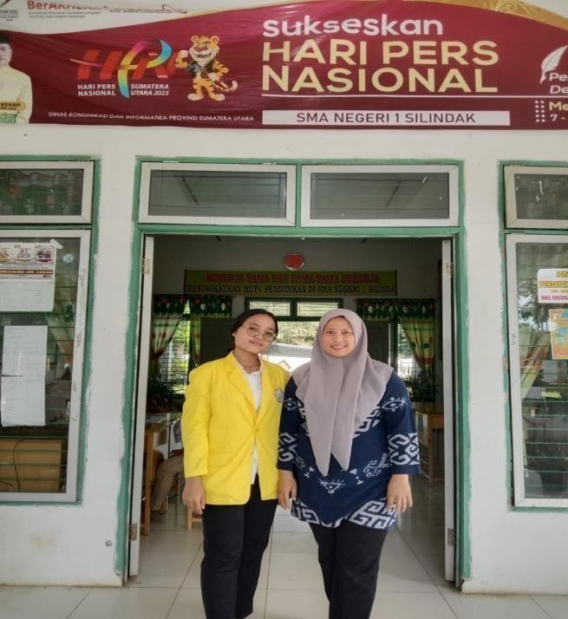

# Dokumentasi foto bersama Guru SMA Negeri 1 Silinda

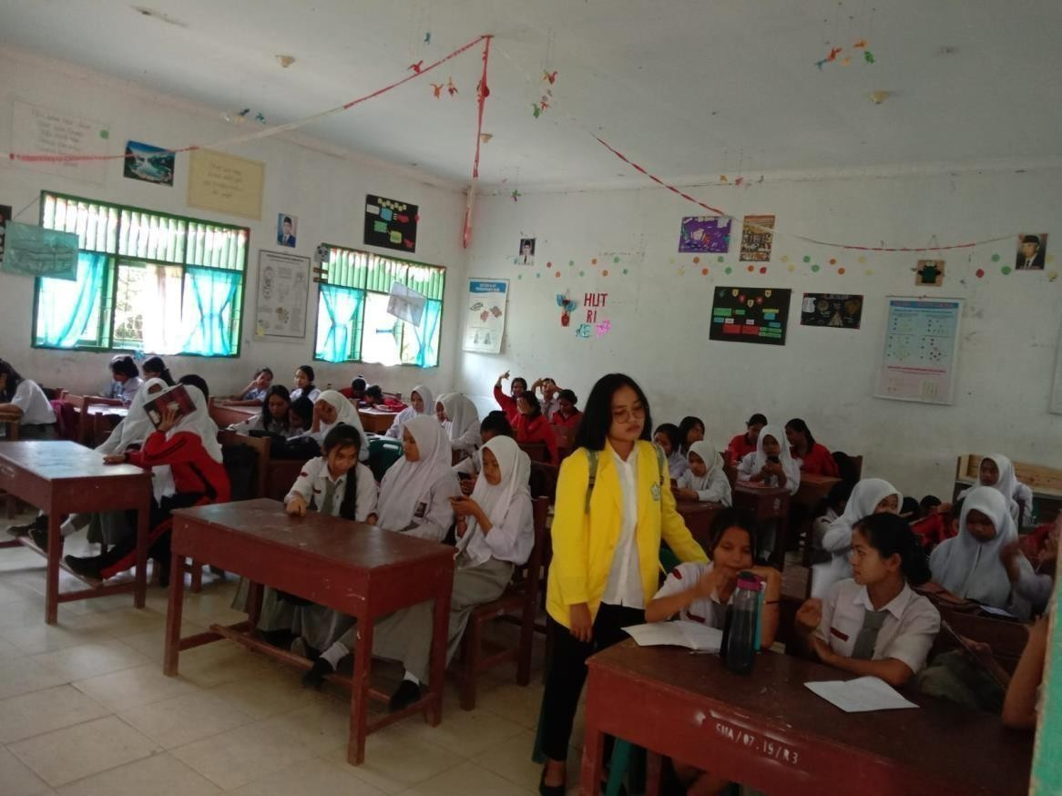

* 1. **Dokumentasi siswi SMA Negeri 1 Silinda saat mengisi**

# kuesioner

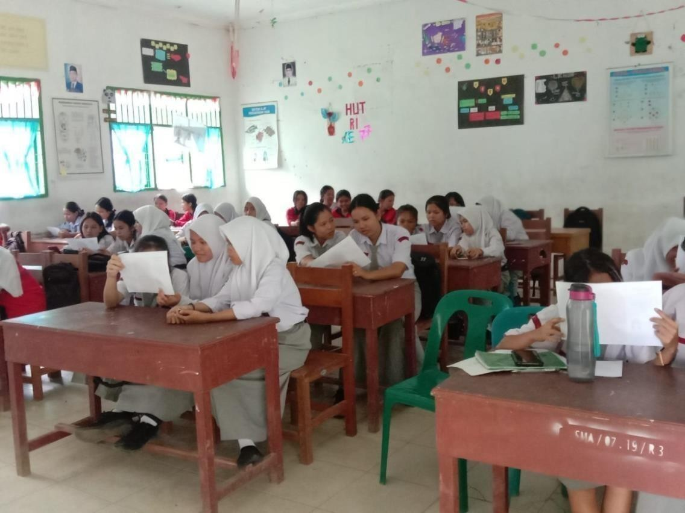

* 1. **Dokumentasi saat siswi SMA Negri 1 Silinda membaca brosur**

# Lampiran 5

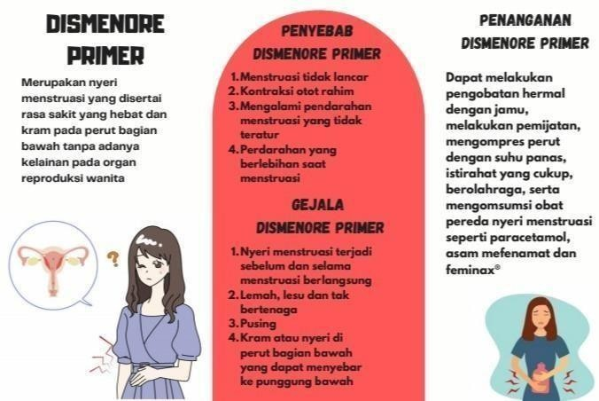**Brosur**

**Lampiran 6**

**Master Tabel**

|  |  |  |  |  |  |  |  |  |  |  |  |  |  |
| --- | --- | --- | --- | --- | --- | --- | --- | --- | --- | --- | --- | --- | --- |
| **Responden** | **PENGETAHUAN** | | | | | | | | | | **Jumlah** | **%** | **Keterangan** |
| **P1** | **P2** | **P3** | **P4** | **P5** | **P6** | **P7** | **P8** | **P9** | **P10** |
| **R1** | 1 | 1 | 1 | 1 | 1 | 1 | 1 | 1 | 0 | 1 | **9** | 90% | Baik |
| **R2** | 1 | 1 | 1 | 1 | 1 | 1 | 1 | 1 | 0 | 1 | **9** | 90% | Baik |
| **R3** | 1 | 1 | 1 | 0 | 1 | 1 | 1 | 1 | 1 | 0 | **8** | 80% | Baik |
| **R4** | 1 | 0 | 0 | 0 | 0 | 0 | 0 | 0 | 1 | 0 | **2** | 20% | Tidak Baik |
| **R5** | 1 | 1 | 0 | 1 | 0 | 1 | 1 | 1 | 0 | 1 | **7** | 70% | Cukup Baik |
| **R6** | 1 | 1 | 1 | 1 | 1 | 1 | 1 | 1 | 0 | 1 | **9** | 90% | Baik |
| **R7** | 1 | 1 | 1 | 1 | 1 | 1 | 1 | 1 | 0 | 1 | **9** | 90% | Baik |
| **R8** | 1 | 1 | 0 | 1 | 1 | 1 | 1 | 0 | 1 | 1 | **8** | 80% | Baik |
| **R9** | 1 | 1 | 1 | 0 | 1 | 1 | 1 | 1 | 0 | 1 | **8** | 80% | Baik |
| **R10** | 1 | 1 | 0 | 1 | 1 | 0 | 1 | 1 | 0 | 0 | **6** | 60% | Cukup Baik |
| **R11** | 1 | 1 | 1 | 1 | 1 | 1 | 1 | 1 | 0 | 1 | **9** | 90% | Baik |
| **R12** | 1 | 1 | 1 | 1 | 0 | 0 | 1 | 1 | 0 | 1 | **7** | 70% | Cukup Baik |
| **R13** | 1 | 1 | 0 | 0 | 0 | 1 | 1 | 1 | 1 | 0 | **6** | 60% | Cukup Baik |
| **R14** | 1 | 1 | 1 | 1 | 1 | 0 | 0 | 1 | 0 | 0 | **6** | 60% | Cukup Baik |
| **R15** | 1 | 1 | 1 | 1 | 1 | 1 | 1 | 1 | 0 | 1 | **9** | 90% | Baik |
| **R16** | 1 | 1 | 1 | 0 | 1 | 1 | 1 | 1 | 1 | 0 | **8** | 80% | Baik |
| **R17** | 1 | 1 | 0 | 0 | 1 | 1 | 1 | 1 | 1 | 1 | **8** | 80% | Baik |
| **R18** | 1 | 1 | 1 | 1 | 1 | 1 | 1 | 1 | 0 | 1 | **9** | 90% | Baik |
| **R19** | 1 | 1 | 1 | 1 | 1 | 1 | 1 | 1 | 0 | 1 | **9** | 90% | Baik |
| **R20** | 1 | 1 | 0 | 1 | 1 | 1 | 1 | 1 | 0 | 0 | **7** | 70% | Cukup Baik |
| **R21** | 1 | 1 | 0 | 0 | 1 | 0 | 1 | 1 | 1 | 1 | **7** | 70% | Cukup Baik |
| **R22** | 1 | 1 | 0 | 0 | 1 | 0 | 1 | 1 | 1 | 1 | **7** | 70% | Cukup Baik |
| **R23** | 1 | 1 | 0 | 1 | 1 | 1 | 1 | 1 | 0 | 0 | **7** | 70% | Cukup Baik |
| **R24** | 1 | 1 | 0 | 1 | 1 | 1 | 1 | 1 | 0 | 1 | **8** | 80% | Baik |
| **R25** | 1 | 1 | 1 | 1 | 1 | 1 | 1 | 1 | 1 | 0 | **9** | 90% | Baik |
| **R26** | 1 | 1 | 1 | 1 | 1 | 1 | 1 | 1 | 0 | 1 | **9** | 90% | Baik |
| **R27** | 1 | 1 | 0 | 0 | 1 | 1 | 1 | 1 | 0 | 0 | **6** | 60% | Cukup Baik |
| **R28** | 1 | 1 | 1 | 1 | 1 | 1 | 1 | 1 | 0 | 1 | **9** | 90% | Baik |
| **R29** | 1 | 1 | 0 | 1 | 1 | 1 | 1 | 1 | 0 | 1 | **8** | 80% | Baik |
| **R30** | 1 | 1 | 1 | 1 | 1 | 1 | 1 | 1 | 1 | 0 | **9** | 90% | Baik |
| **R31** | 1 | 1 | 1 | 1 | 1 | 1 | 1 | 1 | 0 | 1 | **9** | 90% | Baik |
| **R32** | 1 | 1 | 1 | 1 | 1 | 1 | 1 | 0 | 0 | 1 | **8** | 80% | Baik |
| **R33** | 1 | 1 | 1 | 1 | 1 | 1 | 1 | 1 | 0 | 1 | **9** | 90% | Baik |
| **R34** | 1 | 1 | 1 | 1 | 1 | 1 | 1 | 1 | 1 | 0 | **9** | 90% | Baik |
| **R35** | 1 | 1 | 1 | 1 | 1 | 1 | 1 | 1 | 1 | 0 | **9** | 90% | Baik |
| **R36** | 1 | 1 | 1 | 1 | 1 | 1 | 1 | 1 | 0 | 1 | **9** | 90% | Baik |
| **R37** | 1 | 1 | 1 | 0 | 0 | 1 | 1 | 1 | 0 | 0 | **6** | 60% | Cukup Baik |

|  |  |  |  |  |  |  |  |  |  |  |  |  |  |
| --- | --- | --- | --- | --- | --- | --- | --- | --- | --- | --- | --- | --- | --- |
| **R38** | 1 | 1 | 0 | 1 | 1 | 0 | 1 | 1 | 0 | 1 | **7** | 70% | Cukup Baik |
| **R39** | 1 | 1 | 0 | 1 | 1 | 1 | 1 | 1 | 1 | 1 | **9** | 90% | Baik |
| **R40** | 1 | 1 | 0 | 1 | 1 | 0 | 1 | 1 | 0 | 1 | **7** | 70% | Cukup Baik |
| **R41** | 1 | 1 | 1 | 0 | 0 | 1 | 1 | 1 | 0 | 1 | **7** | 70% | Cukup Baik |
| **R42** | 1 | 1 | 1 | 1 | 1 | 1 | 1 | 1 | 0 | 1 | **9** | 90% | Baik |
| **R43** | 1 | 1 | 1 | 1 | 1 | 1 | 1 | 1 | 0 | 1 | **9** | 90% | Baik |
| **R44** | 1 | 1 | 0 | 0 | 1 | 1 | 1 | 1 | 1 | 0 | **7** | 70% | Cukup Baik |
| **R45** | 1 | 1 | 1 | 0 | 0 | 1 | 1 | 1 | 0 | 1 | **7** | 70% | Cukup Baik |
| **R46** | 1 | 1 | 0 | 0 | 1 | 1 | 1 | 1 | 0 | 1 | **7** | 70% | Cukup Baik |
| **R47** | 1 | 1 | 1 | 1 | 1 | 1 | 1 | 1 | 0 | 1 | **9** | 90% | Baik |
| **R48** | 1 | 1 | 1 | 1 | 1 | 1 | 1 | 1 | 1 | 1 | **10** | 100% | Baik |
| **R49** | 1 | 1 | 1 | 1 | 1 | 1 | 1 | 1 | 0 | 1 | **9** | 90% | Baik |
| **R50** | 1 | 1 | 1 | 1 | 1 | 1 | 1 | 1 | 0 | 1 | **9** | 90% | Baik |
| **R51** | 1 | 1 | 1 | 1 | 1 | 1 | 1 | 1 | 0 | 1 | **9** | 90% | Baik |
| **R52** | 1 | 1 | 1 | 1 | 1 | 1 | 1 | 1 | 0 | 1 | **9** | 90% | Baik |
| **R53** | 1 | 1 | 1 | 1 | 1 | 1 | 1 | 1 | 0 | 1 | **9** | 90% | Baik |
| **R54** | 1 | 1 | 1 | 1 | 1 | 1 | 1 | 1 | 0 | 1 | **9** | 90% | Baik |
| **R55** | 1 | 1 | 1 | 1 | 1 | 1 | 1 | 1 | 0 | 0 | **8** | 80% | Baik |
| **R56** | 1 | 1 | 1 | 1 | 1 | 1 | 1 | 1 | 0 | 0 | **8** | 80% | Baik |
| **R57** | 1 | 1 | 0 | 1 | 1 | 1 | 1 | 1 | 1 | 1 | **9** | 90% | Baik |
| **Total** | 57 | 56 | 38 | 43 | 50 | 49 | 55 | 54 | 16 | 40 | **458** | 80,35 | Baik |

**Lampiran 7**

|  |  |  |  |  |  |  |  |  |  |  |  |  |  |
| --- | --- | --- | --- | --- | --- | --- | --- | --- | --- | --- | --- | --- | --- |
| **Responden** | **SIKAP** | | | | | | | | | | **Jumlah** | **%** | **Keterangan** |
| **P1** | **P2** | **P3** | **P4** | **P5** | **P6** | **P7** | **P8** | **P9** | **P10** |
| **R1** | 4 | 4 | 5 | 5 | 5 | 3 | 2 | 4 | 4 | 4 | **40** | 80% | Baik |
| **R2** | 1 | 1 | 5 | 5 | 5 | 1 | 5 | 5 | 5 | 5 | **38** | 76% | Baik |
| **R3** | 3 | 4 | 4 | 5 | 4 | 3 | 3 | 5 | 4 | 4 | **39** | 78% | Baik |
| **R4** | 4 | 4 | 2 | 3 | 3 | 4 | 2 | 2 | 2 | 4 | **30** | 60% | Cukup Baik |
| **R5** | 3 | 3 | 4 | 3 | 4 | 4 | 2 | 4 | 3 | 3 | **33** | 66% | Cukup Baik |
| **R6** | 4 | 4 | 4 | 3 | 4 | 4 | 1 | 4 | 4 | 4 | **36** | 72% | Cukup Baik |
| **R7** | 4 | 4 | 4 | 4 | 4 | 4 | 4 | 4 | 4 | 4 | **40** | 80% | Baik |
| **R8** | 4 | 2 | 4 | 4 | 3 | 4 | 4 | 5 | 5 | 5 | **40** | 80% | Baik |
| **R9** | 4 | 2 | 4 | 4 | 4 | 4 | 4 | 4 | 4 | 4 | **38** | 76% | Baik |
| **R10** | 2 | 4 | 4 | 4 | 4 | 4 | 3 | 3 | 2 | 5 | **35** | 70% | Cukup Baik |
| **R11** | 4 | 4 | 4 | 4 | 4 | 4 | 4 | 4 | 4 | 4 | **40** | 80% | Baik |
| **R12** | 4 | 4 | 5 | 5 | 5 | 1 | 5 | 5 | 3 | 4 | **41** | 82% | Baik |
| **R13** | 3 | 5 | 4 | 4 | 4 | 4 | 3 | 3 | 3 | 4 | **37** | 74% | Cukup Baik |
| **R14** | 2 | 1 | 4 | 2 | 5 | 4 | 2 | 2 | 2 | 4 | **28** | 56% | Cukup Baik |
| **R15** | 3 | 2 | 5 | 4 | 4 | 3 | 3 | 5 | 5 | 5 | **39** | 78% | Baik |
| **R16** | 4 | 4 | 4 | 4 | 4 | 4 | 2 | 2 | 4 | 4 | **36** | 72% | Cukup Baik |
| **R17** | 2 | 4 | 5 | 4 | 4 | 4 | 2 | 2 | 4 | 4 | **35** | 70% | Cukup Baik |
| **R18** | 3 | 3 | 3 | 3 | 3 | 3 | 2 | 1 | 2 | 3 | **26** | 52% | Kurang  Baik |
| **R19** | 2 | 3 | 4 | 4 | 5 | 4 | 4 | 4 | 5 | 4 | **39** | 78% | Baik |
| **R20** | 4 | 4 | 4 | 4 | 4 | 4 | 4 | 4 | 4 | 4 | **40** | 80% | Baik |
| **R21** | 4 | 3 | 5 | 5 | 5 | 4 | 4 | 5 | 5 | 4 | **44** | 88% | Baik |
| **R22** | 4 | 3 | 5 | 5 | 5 | 4 | 4 | 5 | 5 | 4 | **44** | 88% | Baik |
| **R23** | 4 | 5 | 5 | 4 | 4 | 5 | 4 | 4 | 5 | 4 | **44** | 88% | Baik |
| **R24** | 3 | 4 | 4 | 5 | 5 | 5 | 4 | 3 | 3 | 3 | **39** | 78% | Baik |
| **R25** | 2 | 3 | 4 | 4 | 3 | 2 | 4 | 3 | 4 | 4 | **33** | 66% | Cukup Baik |
| **R26** | 4 | 4 | 5 | 4 | 5 | 5 | 1 | 4 | 4 | 4 | **40** | 80% | Baik |
| **R27** | 4 | 2 | 5 | 5 | 5 | 4 | 3 | 5 | 5 | 4 | **42** | 84% | Baik |
| **R28** | 4 | 4 | 5 | 4 | 4 | 4 | 2 | 4 | 4 | 4 | **39** | 78% | Baik |
| **R29** | 4 | 4 | 4 | 4 | 5 | 4 | 4 | 5 | 4 | 4 | **42** | 84% | Baik |
| **R30** | 4 | 4 | 5 | 5 | 5 | 4 | 3 | 3 | 5 | 5 | **43** | 86% | Baik |
| **R31** | 4 | 3 | 5 | 5 | 5 | 4 | 4 | 2 | 4 | 5 | **41** | 82% | Baik |
| **R32** | 2 | 4 | 4 | 5 | 5 | 4 | 3 | 5 | 5 | 5 | **42** | 84% | Baik |
| **R33** | 2 | 4 | 5 | 4 | 4 | 3 | 4 | 4 | 4 | 5 | **39** | 78% | Baik |
| **R34** | 4 | 4 | 5 | 5 | 5 | 4 | 4 | 5 | 5 | 5 | **46** | 92% | Baik |
| **R35** | 4 | 4 | 5 | 5 | 5 | 4 | 4 | 5 | 5 | 5 | **46** | 92% | Baik |
| **R36** | 3 | 4 | 4 | 5 | 5 | 4 | 4 | 4 | 4 | 4 | **41** | 82% | Baik |
| **R37** | 4 | 4 | 4 | 4 | 4 | 4 | 3 | 4 | 4 | 4 | **39** | 78% | Baik |
| **R38** | 4 | 4 | 5 | 5 | 5 | 3 | 3 | 5 | 5 | 5 | **44** | 88% | Baik |
| **R39** | 4 | 4 | 4 | 4 | 4 | 3 | 3 | 4 | 4 | 3 | **37** | 74% | Cukup Baik |
| **R40** | 4 | 4 | 5 | 5 | 5 | 3 | 3 | 5 | 4 | 5 | **43** | 86% | Baik |
| **R41** | 4 | 4 | 5 | 5 | 5 | 4 | 4 | 4 | 4 | 4 | **43** | 86% | Baik |

|  |  |  |  |  |  |  |  |  |  |  |  |  |  |
| --- | --- | --- | --- | --- | --- | --- | --- | --- | --- | --- | --- | --- | --- |
| **R42** | 3 | 3 | 4 | 4 | 4 | 3 | 3 | 2 | 3 | 4 | **33** | 66% | Cukup Baik |
| **R43** | 3 | 3 | 4 | 4 | 3 | 3 | 3 | 2 | 3 | 4 | **32** | 64% | Cukup Baik |
| **R44** | 4 | 4 | 5 | 4 | 4 | 4 | 3 | 4 | 4 | 3 | **39** | 78% | Baik |
| **R45** | 4 | 4 | 5 | 5 | 5 | 4 | 4 | 5 | 4 | 4 | **44** | 88% | Baik |
| **R46** | 3 | 4 | 4 | 4 | 4 | 3 | 2 | 3 | 2 | 4 | **33** | 66% | Cukup Baik |
| **R47** | 3 | 2 | 4 | 4 | 4 | 4 | 2 | 3 | 2 | 4 | **32** | 64% | Cukup Baik |
| **R48** | 3 | 4 | 4 | 5 | 5 | 3 | 3 | 5 | 4 | 4 | **40** | 80% | Baik |
| **R49** | 1 | 4 | 5 | 5 | 5 | 4 | 2 | 4 | 5 | 3 | **38** | 76% | Baik |
| **R50** | 4 | 4 | 4 | 4 | 5 | 4 | 4 | 4 | 4 | 4 | **41** | 82% | Baik |
| **R51** | 2 | 4 | 4 | 4 | 4 | 4 | 4 | 4 | 4 | 4 | **38** | 76% | Baik |
| **R52** | 3 | 4 | 4 | 4 | 4 | 3 | 4 | 4 | 4 | 4 | **38** | 76% | Baik |
| **R53** | 3 | 4 | 4 | 4 | 4 | 4 | 4 | 4 | 4 | 4 | **39** | 78% | Baik |
| **R54** | 4 | 5 | 4 | 4 | 4 | 5 | 4 | 4 | 4 | 4 | **42** | 84% | Baik |
| **R55** | 4 | 4 | 5 | 4 | 4 | 4 | 4 | 4 | 4 | 4 | **41** | 82% | Baik |
| **R56** | 4 | 4 | 4 | 4 | 4 | 4 | 4 | 4 | 4 | 4 | **40** | 80% | Baik |
| **R57** | 2 | 3 | 4 | 4 | 4 | 2 | 4 | 4 | 4 | 4 | **35** | 70% | Cukup Baik |
| **Total** | 190 | 205 | 248 | 242 | 247 | 209 | 187 | 220 | 224 | 234 | **2206** | 77,4% | Baik |

**Lampiran 8**

|  |  |  |  |  |  |  |  |  |  |  |  |  |  |
| --- | --- | --- | --- | --- | --- | --- | --- | --- | --- | --- | --- | --- | --- |
| **Responden** | **TINDAKAN** | | | | | | | | | | **Jumlah** | **%** | **Keterangan** |
| **P1** | **P2** | **P3** | **P4** | **P5** | **P6** | **P7** | **P8** | **P9** | **P10** |
| **R1** | 1 | 1 | 1 | 0 | 1 | 1 | 1 | 1 | 1 | 0 | **8** | 80% | Baik |
| **R2** | 1 | 0 | 0 | 0 | 0 | 1 | 1 | 1 | 1 | 1 | **6** | 60% | Cukup Baik |
| **R3** | 1 | 1 | 0 | 0 | 1 | 1 | 1 | 1 | 1 | 0 | **7** | 70% | Cukup Baik |
| **R4** | 0 | 1 | 1 | 1 | 1 | 1 | 1 | 1 | 0 | 0 | **7** | 70% | Cukup Baik |
| **R5** | 1 | 0 | 0 | 0 | 0 | 0 | 1 | 1 | 1 | 1 | **5** | 50% | Kurang Baik |
| **R6** | 0 | 1 | 1 | 1 | 1 | 0 | 1 | 0 | 1 | 1 | **7** | 70% | Cukup Baik |
| **R7** | 1 | 0 | 1 | 0 | 0 | 1 | 1 | 1 | 1 | 1 | **7** | 70% | Cukup Baik |
| **R8** | 1 | 1 | 0 | 1 | 1 | 1 | 0 | 1 | 1 | 1 | **8** | 80% | Baik |
| **R9** | 1 | 1 | 1 | 0 | 0 | 1 | 1 | 1 | 1 | 1 | **8** | 80% | Baik |
| **R10** | 1 | 1 | 1 | 1 | 1 | 0 | 1 | 0 | 1 | 0 | **7** | 70% | Cukup Baik |
| **R11** | 1 | 0 | 0 | 0 | 0 | 1 | 1 | 1 | 1 | 1 | **6** | 60% | Cukup Baik |
| **R12** | 1 | 0 | 0 | 0 | 0 | 1 | 1 | 1 | 1 | 1 | **6** | 60% | Cukup Baik |
| **R13** | 1 | 0 | 0 | 0 | 0 | 0 | 1 | 1 | 0 | 0 | **3** | 30% | Kurang Baik |
| **R14** | 0 | 1 | 1 | 1 | 0 | 1 | 1 | 1 | 1 | 0 | **7** | 70% | Cukup Baik |
| **R15** | 1 | 0 | 0 | 0 | 1 | 1 | 1 | 1 | 1 | 1 | **7** | 70% | Cukup Baik |
| **R16** | 1 | 1 | 1 | 1 | 1 | 1 | 1 | 1 | 1 | 1 | **10** | 100% | Baik |
| **R17** | 1 | 0 | 1 | 1 | 1 | 1 | 1 | 0 | 1 | 0 | **7** | 70% | Cukup Baik |
| **R18** | 1 | 0 | 1 | 1 | 0 | 0 | 1 | 1 | 0 | 1 | **6** | 60% | Cukup Baik |
| **R19** | 1 | 0 | 0 | 0 | 0 | 1 | 0 | 1 | 1 | 1 | **5** | 50% | Kurang Baik |
| **R20** | 1 | 0 | 0 | 1 | 1 | 1 | 1 | 1 | 1 | 0 | **7** | 70% | Cukup Baik |
| **R21** | 1 | 0 | 0 | 1 | 0 | 1 | 1 | 1 | 1 | 0 | **6** | 60% | Cukup Baik |
| **R22** | 0 | 0 | 1 | 1 | 1 | 0 | 1 | 1 | 1 | 0 | **6** | 60% | Cukup Baik |
| **R23** | 0 | 1 | 1 | 1 | 1 | 0 | 1 | 1 | 1 | 0 | **7** | 70% | Cukup Baik |
| **R24** | 1 | 0 | 1 | 1 | 1 | 0 | 1 | 1 | 1 | 0 | **7** | 70% | Cukup Baik |
| **R25** | 0 | 0 | 0 | 0 | 0 | 1 | 1 | 1 | 1 | 1 | **5** | 50% | Kurang Baik |
| **R26** | 0 | 1 | 1 | 1 | 1 | 0 | 1 | 0 | 1 | 0 | **6** | 60% | Cukup Baik |
| **R27** | 1 | 0 | 1 | 1 | 1 | 1 | 1 | 0 | 1 | 0 | **7** | 70% | Cukup Baik |
| **R28** | 0 | 1 | 1 | 1 | 1 | 0 | 1 | 0 | 1 | 0 | **6** | 60% | Cukup Baik |
| **R29** | 0 | 1 | 0 | 0 | 1 | 0 | 1 | 1 | 1 | 1 | **6** | 60% | Cukup Baik |
| **R30** | 0 | 0 | 1 | 0 | 1 | 1 | 1 | 1 | 1 | 0 | **6** | 60% | Cukup Baik |
| **R31** | 1 | 0 | 0 | 1 | 0 | 1 | 1 | 1 | 1 | 0 | **6** | 60% | Cukup Baik |
| **R32** | 1 | 1 | 0 | 1 | 1 | 1 | 1 | 0 | 1 | 1 | **8** | 80% | Baik |
| **R33** | 1 | 0 | 1 | 0 | 0 | 1 | 1 | 1 | 1 | 0 | **6** | 60% | Cukup Baik |
| **R34** | 1 | 1 | 1 | 0 | 0 | 1 | 1 | 1 | 1 | 0 | **7** | 70% | Cukup Baik |
| **R35** | 1 | 1 | 1 | 0 | 1 | 1 | 0 | 1 | 1 | 0 | **7** | 70% | Cukup Baik |
| **R36** | 1 | 1 | 0 | 0 | 1 | 1 | 1 | 1 | 0 | 1 | **7** | 70% | Cukup Baik |
| **R37** | 0 | 1 | 1 | 1 | 1 | 1 | 0 | 1 | 1 | 1 | **8** | 80% | Baik |
| **R38** | 0 | 1 | 1 | 1 | 0 | 0 | 1 | 413 | 1 | 0 | **6** | 60% | Cukup Baik |
| **R39** | 1 | 1 | 1 | 0 | 1 | 0 | 1 | 1 | 1 | 0 | **7** | 70% | Cukup Baik |

|  |  |  |  |  |  |  |  |  |  |  |  |  |  |
| --- | --- | --- | --- | --- | --- | --- | --- | --- | --- | --- | --- | --- | --- |
| **R40** | 0 | 1 | 1 | 1 | 0 | 0 | 1 | 1 | 1 | 0 | **6** | 60% | Cukup Baik |
| **R41** | 0 | 0 | 0 | 0 | 0 | 1 | 1 | 1 | 1 | 1 | **5** | 50% | Kurang  Baik |
| **R42** | 1 | 0 | 0 | 0 | 0 | 1 | 1 | 1 | 1 | 1 | **6** | 60% | Cukup Baik |
| **R43** | 1 | 0 | 0 | 0 | 0 | 1 | 1 | 1 | 1 | 1 | **6** | 60% | Cukup Baik |
| **R44** | 1 | 0 | 1 | 0 | 0 | 0 | 1 | 1 | 1 | 0 | **5** | 50% | Kurang Baik |
| **R45** | 0 | 1 | 1 | 1 | 0 | 0 | 1 | 1 | 1 | 1 | **7** | 70% | Cukup Baik |
| **R46** | 0 | 0 | 1 | 1 | 0 | 1 | 1 | 1 | 1 | 1 | **7** | 70% | Cukup Baik |
| **R47** | 0 | 0 | 1 | 1 | 0 | 1 | 1 | 0 | 1 | 1 | **6** | 60% | Cukup Baik |
| **R48** | 1 | 1 | 1 | 0 | 1 | 1 | 1 | 1 | 1 | 0 | **8** | 80% | Baik |
| **R49** | 0 | 0 | 1 | 0 | 0 | 1 | 1 | 1 | 1 | 1 | **6** | 60% | Cukup Baik |
| **R50** | 1 | 0 | 0 | 0 | 0 | 1 | 1 | 1 | 1 | 1 | **6** | 60% | Cukup Baik |
| **R51** | 1 | 0 | 0 | 0 | 0 | 1 | 1 | 1 | 1 | 1 | **6** | 60% | Cukup Baik |
| **R52** | 1 | 0 | 0 | 0 | 1 | 1 | 1 | 1 | 1 | 1 | **7** | 70% | Cukup Baik |
| **R53** | 1 | 0 | 0 | 1 | 1 | 1 | 1 | 1 | 1 | 1 | **8** | 80% | Baik |
| **R54** | 1 | 0 | 1 | 1 | 0 | 1 | 1 | 1 | 1 | 0 | **7** | 70% | Cukup Baik |
| **R55** | 0 | 1 | 0 | 1 | 0 | 0 | 1 | 0 | 0 | 0 | **3** | 30% | Tidak Baik |
| **R56** | 0 | 1 | 0 | 1 | 0 | 1 | 1 | 0 | 0 | 0 | **4** | 40% | Kurang Baik |
| **R57** | 1 | 0 | 0 | 0 | 0 | 1 | 0 | 1 | 1 | 1 | **5** | 50% | Kurang Baik |
| **Total** | 37 | 25 | 31 | 28 | 26 | 40 | 52 | 47 | 51 | 29 | **366** | 64,21% | Cukup Baik |

**Lampiran 9**

**Kartu Bimbingan KTI**

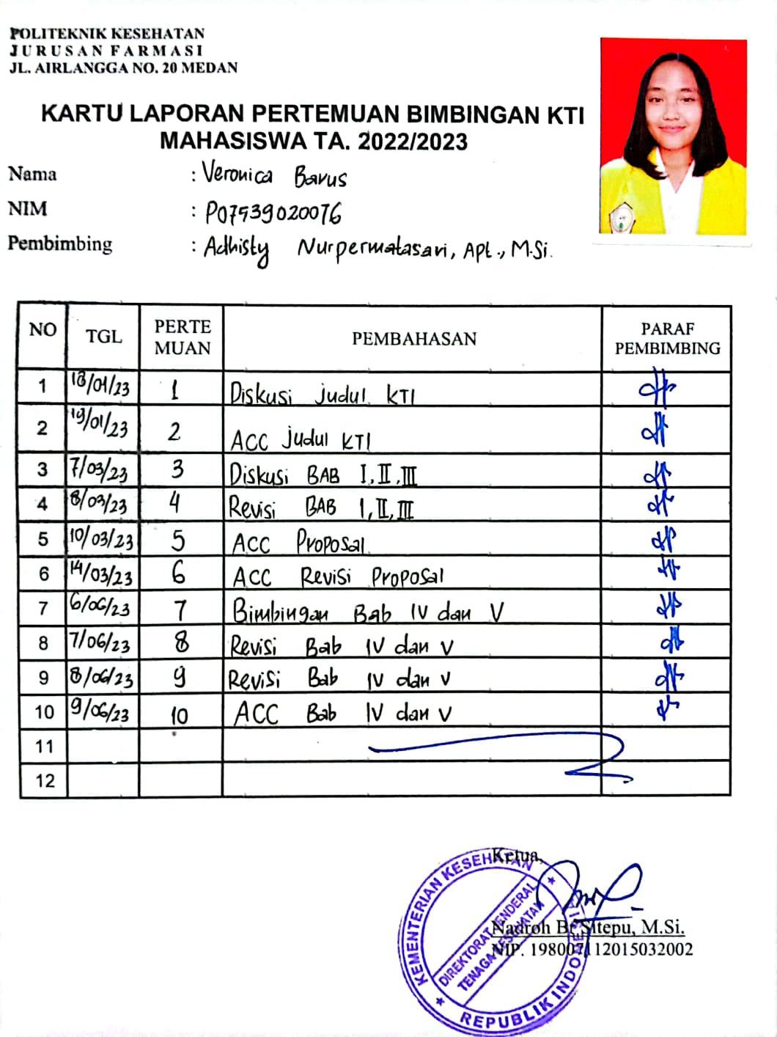

**Lampiran 10**

**Surat Ethical Clearance**

